Os serviços em nuvem podem se enquadrar em uma das três categorias principais, baseadas principalmente em quanto controle (e responsabilidade) você tem sobre como o serviço é configurado.

IaaS (Infraestrutura como Serviço) Blocos de construção básicos para TI em nuvem:

• Recursos de rede

• Computadores

• Espaço de armazenamento de dados

PaaS (plataforma como serviço) permite que você execute aplicativos sem a necessidade de gerenciar a infraestrutura subjacente (ou seja, hardware e sistemas operacionais).

SaaS (Software as a Service) Fornece a você um produto completo que é executado e gerenciado pelo provedor de serviços.

A nuvem oferece uma enorme vantagem para aqueles que podem aproveitar seus poderes exclusivos. O uso de ativos de TI como recursos programáticos permite que você configure e destrua a infraestrutura rapidamente de uma forma que não é possível com uma abordagem tradicional.

O acesso a esses recursos permite que você avance de maneira muito dinâmica. Você pode aumentar a taxa de transferência do banco de dados ou o poder de computação com apenas alguns cliques do mouse. Isso proporciona uma agilidade e flexibilidade que podem realmente fazer a diferença para o seu negócio.

Além disso, um dos maiores benefícios da computação em nuvem é a capacidade de pagar conforme o uso. Permitindo que você teste e aproveite o sistema sem estar totalmente comprometido. Você pode parar de usar esses serviços a qualquer momento e mudar de tática para atender às suas necessidades.

https://aws.amazon.com/what-is-cloud-computing

A computação Coud fornece uma maneira simples de acessar servidores, armazenamento, bancos de dados e um amplo conjunto de serviços de aplicativos pela Internet. A AWS possui e mantém o hardware conectado à rede necessário para esses serviços de aplicativo, enquanto você provisiona e usa o que precisa por meio de um aplicativo da web.

Troque despesas de capital por despesas variáveis ​​Em vez de investir pesadamente em datacenters e servidores antes de saber como vai usá-los, você pode pagar apenas quando consumir recursos de computação e pagar apenas o valor que consumir. Beneficie-se de grandes economias de escala Ao usar a computação em nuvem, você pode obter um custo variável menor do que conseguiria por conta própria. Como o uso de centenas de milhares de clientes é agregado na nuvem, provedores como o Amazon Web Services podem obter maiores economias de escala, o que se traduz em preços mais baixos de pagamento conforme o uso. Pare de adivinhar a capacidade Elimine a adivinhação sobre suas necessidades de capacidade de infraestrutura. Quando você faz um decisão de capacidade antes de implantar um aplicativo, muitas vezes você acaba ficando com recursos ociosos caros ou lidando com capacidade limitada. Com a computação em nuvem, esses problemas desaparecem. Você pode acessar o quanto precisar e aumentar e diminuir conforme necessário com apenas alguns minutos de antecedência.

Aumentar velocidade e agilidade

Em um ambiente de computação em nuvem, novos recursos de TI estão sempre a apenas um clique de distância, o que significa que você reduz o tempo necessário para disponibilizar esses recursos para seus desenvolvedores de semanas para apenas alguns minutos. Isso resulta em um aumento dramático na agilidade da organização, porque o custo e o tempo necessários para experimentar e desenvolver são significativamente menores. Pare de gastar dinheiro executando e mantendo data centers. Concentre-se em projetos que diferenciam seus negócios, não na infraestrutura. A computação em nuvem permite que você se concentre em seus próprios clientes, em vez do trabalho pesado de empilhar, empilhar e alimentar servidores. Torne-se global em minutos Implante facilmente seu aplicativo em várias regiões do mundo com apenas alguns cliques. Isso significa que você pode fornecer uma latência menor e uma experiência melhor para seus clientes de maneira simples e com custo mínimo.

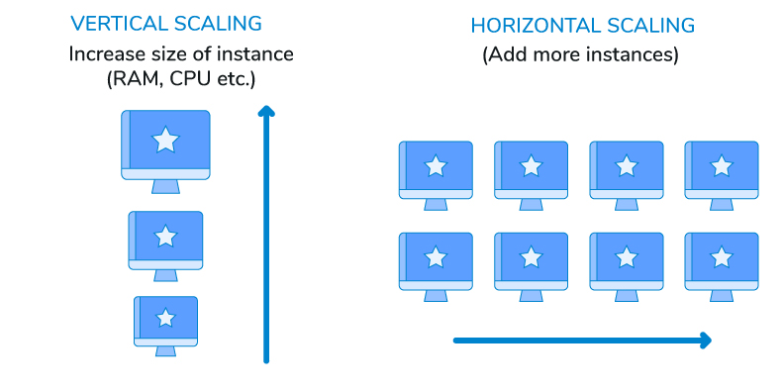

Os serviços em nuvem podem se enquadrar em uma das três categorias principais, baseadas principalmente em quanto controle (e responsabilidade) você tem sobre como o serviço é configurado.

IaaS (Infraestrutura como Serviço) Blocos de construção básicos para TI em nuvem: • Recursos de rede • Computadores • Espaço de armazenamento de dados

PaaS (plataforma como serviço) permite que você execute aplicativos sem a necessidade de gerenciar a infraestrutura subjacente (ou seja, hardware e sistemas operacionais).

SaaS (Software as a Service) Fornece a você um produto completo que é executado e gerenciado pelo provedor de serviços.

A Amazon Web Services oferece um amplo conjunto de serviços globais de computação, armazenamento, banco de dados, análises, aplicativos e implantação que ajudam as organizações a se moverem mais rapidamente, reduzirem os custos de TI e dimensionarem os aplicativos. Esses serviços têm a confiança das maiores empresas e das startups mais promissoras para alimentar uma ampla variedade de cargas de trabalho, incluindo aplicativos móveis e da Web, IoT, processamento e armazenamento de dados, armazenamento e arquivamento.

A computação em nuvem da AWS oferece uma maneira simples de acessar servidores, armazenamento, bancos de dados e um amplo conjunto de serviços de aplicativos pela Internet. A AWS possui e mantém o hardware conectado à rede necessário para esses serviços de aplicativos, enquanto você provisiona e usa o que precisa.

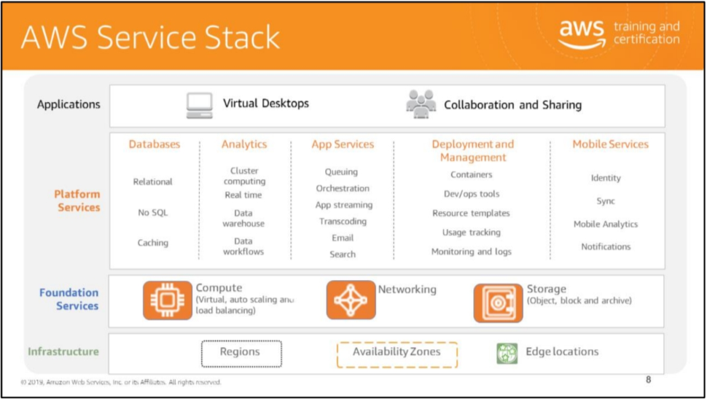

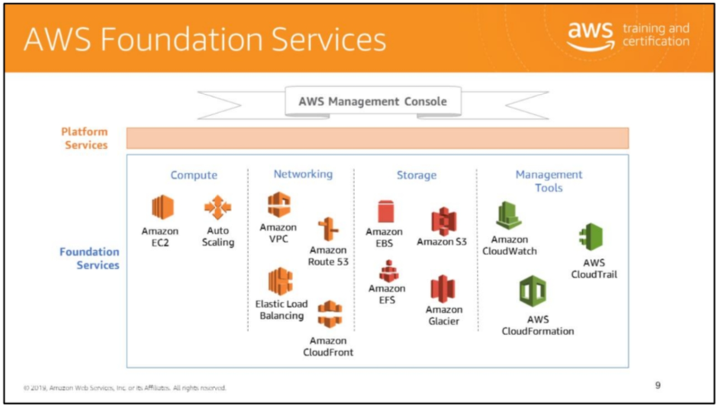

As soluções da AWS geralmente se enquadram em uma das duas categorias: "não gerenciadas" ou "gerenciadas".

Os serviços não gerenciados são normalmente provisionados em partes distintas, conforme especificado por você. Os serviços não gerenciados exigem que o usuário gerencie como o serviço responde a alterações na carga, erros e situações em que os recursos ficam indisponíveis. Por exemplo, se você iniciar um servidor da web em uma instância do Amazon EC2, esse servidor da web não será dimensionado para lidar com o aumento da carga de tráfego ou substituir instâncias não íntegras por outras íntegras, a menos que você especifique para usar uma solução de dimensionamento como o Auto Scaling, porque o Amazon EC2 é uma solução "não gerenciada".

No entanto, se você tiver um site estático que esteja hospedando em uma solução de armazenamento baseada em nuvem, como o Amazon S3, sem um servidor web, esses recursos (dimensionamento, tolerância a falhas e disponibilidade) serão gerenciados automaticamente internamente pelo Amazon S3, porque é uma solução gerenciada. Os serviços gerenciados ainda exigem que o usuário os configure (por exemplo, criando um bucket do Amazon S3 e definindo permissões para ele); no entanto, os serviços gerenciados geralmente exigem muito menos configuração.

O benefício de usar um serviço não gerenciado, no entanto, é que você tem um controle mais preciso sobre como sua solução lida com alterações na carga, erros e situações em que os recursos ficam indisponíveis

A AWS oferece vários serviços de plataforma que permitem desenvolver e implantar aplicativos na nuvem. Os serviços da plataforma podem ser agrupados da seguinte forma

categorias:

**• Bancos de dados**: AWS tem várias opções para armazenar dados com base no tipo e uso de dados. Você pode usar o Amazon RDS para trabalhar com bancos de dados relacionais, o ElastiCache para armazenar em cache dados acessados ​​com frequência, o Amazon DynamoDB para funcionar como um banco de dados NoSQL e o Amazon Redshift para recursos de data warehouse.

**• Analytics:** Amazon Kinesis, Amazon EMR e serviços relacionados permitem que você analise grandes quantidades de dados (big data).

**• Ferramentas de desenvolvimento:** AWS CodeCommit, um serviço de controle de origem, em combinação com serviços de implantação como AWS CodeDeploy, AWS Elastic Beanstalk e AWS CloudFormation, permite que você implemente práticas de lançamento robustas com um forte modelo de DevOps.

**• Móvel:** a AWS oferece serviços móveis como Amazon SNS para notificações, Amazon Cognito para autenticação e salvamento de dados de usuários móveis e Amazon Mobile Analytics para medir e analisar dados de uso de aplicativos móveis.

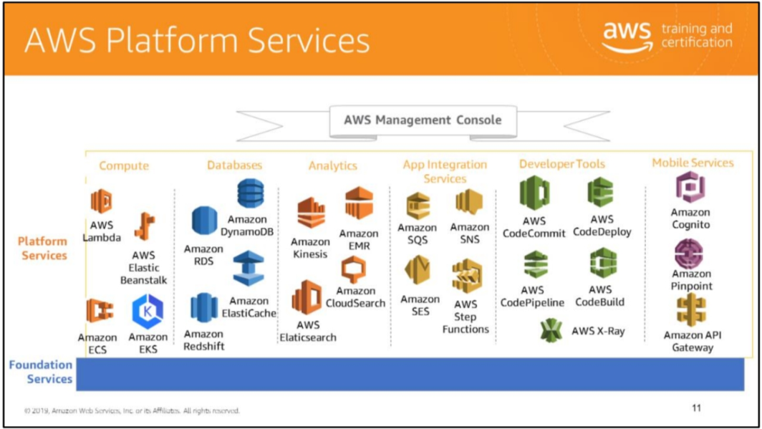

A AWS está expandindo continuamente sua infraestrutura global para ajudar os clientes que desejam garantir que seus dados residam apenas na região que especificarem e obter menor latência e maior taxa de transferência. À medida que você e todos os clientes expandem seus negócios, a AWS continuará a fornecer infraestrutura que atenda aos seus requisitos globais.

A região isolada GovCloud (EUA) foi projetada para permitir que agências governamentais e clientes dos EUA movam cargas de trabalho confidenciais para a nuvem, atendendo a seus requisitos regulamentares e de conformidade específicos.

Os produtos e serviços da AWS estão disponíveis por região, então você pode não ver todas as regiões disponíveis para um determinado serviço.

Você pode executar aplicativos e cargas de trabalho de uma região para reduzir a latência para os usuários finais, evitando despesas iniciais, compromissos de longo prazo e desafios de dimensionamento associados à manutenção e operação de uma infraestrutura global.

As zonas de disponibilidade são agrupadas em regiões da AWS. Cada região contém duas ou mais zonas de disponibilidade.

Ao distribuir aplicativos em várias Zonas de Disponibilidade, esteja ciente dos requisitos de conformidade e privacidade dependentes do local, como a Diretiva de Privacidade de Dados da UE. Quando você armazena dados em uma região específica, eles não são replicados fora dessa região. A AWS nunca move seus dados para fora da região em que você os colocou. É sua responsabilidade replicar os dados entre as regiões, se suas necessidades de negócios exigirem isso. A AWS fornece informações sobre o país e, quando aplicável, o estado em que cada região reside; você é responsável por selecionar a região para armazenar dados com base em seus requisitos de conformidade e latência de rede.

As regiões da AWS são conectadas a vários provedores de serviços de Internet (ISPs), bem como a um backbone de rede global privada, que oferece menor custo e latência de rede entre regiões mais consistente em comparação com a Internet pública.

https://aws.amazon.com/about-aws/global-infrastructure/#reglink-pr

As regiões da AWS são localizações geográficas que contêm várias zonas de disponibilidade (AZs).

As zonas de disponibilidade consistem em datacenters agrupados em uma região. Cada zona de disponibilidade é projetada para ser isolada de falhas em outras zonas de disponibilidade. Cada AZ é isolada, mas as AZs de uma região são conectadas por meio de links de baixa latência. Onde desastres naturais ou linhas de falha são considerados, a AWS isola suas zonas de disponibilidade para que não sejam facilmente afetadas ao mesmo tempo. Por exemplo, onde os terremotos são um problema, a AWS não construiria duas AZs na mesma linha de falha.

Ao iniciar uma instância, você pode selecionar uma AZ ou deixar que a AWS escolha uma para você. Se você distribuir suas instâncias em várias AZs e uma delas falhar, você pode projetar seu aplicativo para que uma instância em outra AZ possa lidar com as solicitações. A AWS recomenda enfaticamente provisionar seus recursos de computação em várias zonas de disponibilidade. Se você tiver várias instâncias, poderá executá-las em mais de uma AZ e obter redundância adicional. Se um único AZ tiver um problema, todos os ativos em seu segundo AZ não serão afetados.

Os datacenters da AWS são organizados em zonas de disponibilidade (AZ). Cada zona de disponibilidade

compreende um ou mais datacenters, com algumas Zonas de Disponibilidade tendo até seis datacenters. No entanto, nenhum data center pode fazer parte de duas zonas de disponibilidade.

Cada zona de disponibilidade é projetada como uma zona de falha independente. Isso significa que as Zonas de Disponibilidade estão fisicamente separadas dentro de uma região metropolitana típica e estão localizadas em planícies de inundação de menor risco (a categorização específica da zona de inundação varia de acordo com a região). Além de ter fonte de alimentação ininterrupta discreta e instalações de geração de backup no local, cada uma delas é alimentada por redes diferentes de concessionárias independentes para reduzir ainda mais os pontos únicos de falha. As zonas de disponibilidade são todas conectadas de forma redundante a vários provedores de trânsito de nível 1.

Você é responsável por selecionar as Zonas de Disponibilidade onde seus sistemas residirão. Os sistemas podem abranger várias zonas de disponibilidade. Projete seus sistemas para sobreviver a falhas temporárias ou prolongadas de uma zona de disponibilidade se ocorrer um desastre. A distribuição de aplicativos em várias zonas de disponibilidade permite que eles permaneçam resilientes na maioria das situações de falha, incluindo desastres naturais ou falhas do sistema.

http://aws.amazon.com/about-aws/global-infrastructure/regional-product-services/

• http://docs.aws.amazon.com/AWSEC2/latest/UserGuide/using-regions-availability-zones.html

• https://www.amazonaws.cn/en/

Para fornecer conteúdo aos usuários finais com menor latência, o Amazon CloudFront usa uma rede global de 187 pontos de presença (176 pontos de presença e 11 caches de presença regionais) em 69 cidades em 30 países.

Os pontos de presença estão localizados em: América do Norte, Europa, Ásia, Austrália e América do Sul e oferecem suporte a serviços da AWS como Amazon Route 53 e Amazon CloudFront.

**Caches de presença regionais**

Os caches de ponto de presença regionais, usados ​​por padrão com o Amazon CloudFront, são utilizados quando você tem conteúdo que não é acessado com frequência suficiente para permanecer em um ponto de presença. Os caches de borda regionais absorvem esse conteúdo e fornecem uma alternativa para que esse conteúdo tenha que ser buscado no servidor de origem.

https://aws.amazon.com/cloudfront/features

Determine a região certa para seus serviços, aplicativos e dados com base nesses fatores. Para garantir alta performance para seus clientes, selecione a região mais próxima a eles, minimizando assim a latência.

• Às vezes, as leis locais exigem que certas informações sejam mantidas dentro dos limites geográficos de um país. Essas leis podem restringir as regiões nas quais você pode oferecer conteúdo ou serviços.

• Novos serviços da AWS tendem a ser implantados gradualmente nas regiões. Verifique o gráfico Produtos e serviços por região (http://aws.amazon.com/about-aws/global-infrastructure/regional-product-services/) para determinar se uma região oferece os serviços exigidos pelo seu sistema.

• CloudPing (latência de teste entre sua localização e todas as regiões da AWS): http://www.cloudping.info/

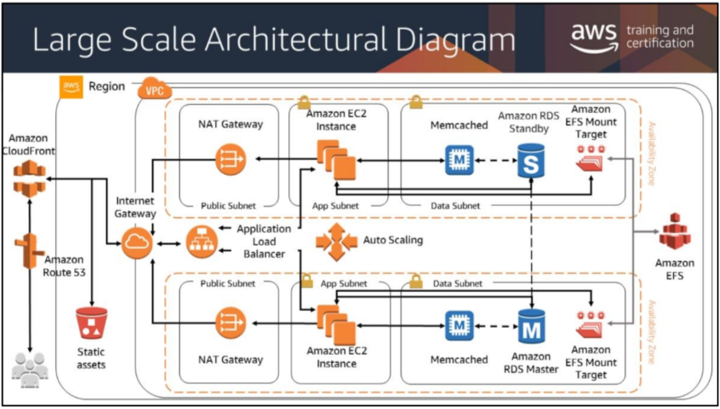

Os serviços de computação que serão abordados neste módulo são:

• EC2

• Balanceamento elástico de carga

• Escala automática da AWS

Amazon EC2 é essencialmente um computador na nuvem. Praticamente qualquer coisa que você pode fazer com um servidor, você pode fazer com uma instância do Amazon EC2. Quando combinado com outros serviços da AWS, com os quais o Amazon EC2 é otimizado para trabalhar, ele permite que você faça ainda mais. A maioria dos sistemas operacionais de servidor é suportada: Windows 2003, 2008 e 2012, Red Hat, SUSE, Ubuntu e Amazon Linux.

Você pode criar imagens de seus servidores a qualquer momento com alguns cliques ou uma simples chamada de API. Essas imagens são chamadas de AMIs (Amazon Machine Images) e podem ser reutilizadas para executar instâncias no futuro.

Você pode iniciar uma instância ou uma frota inteira de instâncias com alguns cliques ou uma simples chamada de API. As instâncias do EC2 na Amazon Virtual Private Cloud (Amazon VPC) agora oferecem suporte nativo para o protocolo IPv6. O IPv6 pode ser habilitado para VPCs novos e existentes por meio do AWS Management Console, API/SDK e AWS CLI.

Escalável. Adicione mais instâncias quando precisar delas; encerrá-los quando você não. Otimizável: escolha entre os tipos de instância otimizados para CPU, memória, armazenamento,capacidade de rede, gráficos e uso geral. Cada tipo de instância tem uma variedade de tamanhos.

Mas vamos parar de chamá-los de servidores e usar o nome próprio de instâncias do Amazon EC2. As instâncias são pré-pagas. Você paga pelas instâncias em execução e pelo tempo de execução delas. As instâncias do Amazon EC2 são fornecidas com uma ampla seleção de hardware e software e uma seleção de onde hospedar suas instâncias.

O processo de hibernação armazena o estado da instância na memória, junto com seus endereços IP privados e elásticos, permitindo que ela continue exatamente de onde parou.

O Amazon EC2 permite escolher entre vários tipos de instância diferentes para atender às suas necessidades de computação. Cada instância fornece uma quantidade previsível de capacidade de computação dedicada e é cobrada por instância-hora consumida.

As instâncias de uso geral fornecem um conjunto equilibrado de recursos e uma plataforma de baixo custo adequada para uma ampla variedade de aplicativos. As instâncias otimizadas para computação fornecem um nível mais alto de desempenho de processamento e são ideais para aplicativos que exigem capacidades absolutas de CPU e memória mais altas. Por exemplo, isso inclui aplicativos de codificação, sistemas de gerenciamento de conteúdo de alto tráfego e aplicativos Memcached. Instâncias com muita memória oferecem grandes tamanhos de memória para aplicativos de alto throughput, incluindo bancos de dados e aplicativos de cache de memória. Instâncias de alta CPU têm proporcionalmente mais recursos de CPU do que memória (RAM) e são adequadas para aplicativos de computação intensiva. Há também vários tipos de instâncias de alto armazenamento e de computador em cluster disponíveis.

http://docs.aws.amazon.com/AWSEC2/latest/WindowsGuide/instance-types.html

• http://docs.aws.amazon.com/AWSEC2/latest/UserGuide/instance-types.html

• http://aws.amazon.com/ec2/instance-types/

Instâncias spot do Amazon EC2 O custo de usar instâncias spot pode ser até 90% menor do que usar instâncias sob demanda. Com o Spot, você especifica o preço máximo que está disposto a pagar por instância-hora. Enquanto o preço Spot estiver abaixo ou igual ao seu preço máximo, você paga o preço Spot. Se sua instância for recuperada devido a um aumento no preço spot acima do preço máximo, você não será cobrado pela hora parcial em que sua instância foi executada. Com o Spot, você pode reduzir significativamente o custo de execução de seus clusters Hadoop ou Spark, aumentar sua capacidade de computação e taxa de transferência sem aumentar seu orçamento ou ambos.

Com instâncias spot, você paga o preço spot em vigor durante o período em que suas instâncias estão em execução. Os preços das instâncias spot são definidos pelo Amazon EC2 e se ajustam gradualmente com base nas tendências de longo prazo na oferta e demanda de capacidade da instância spot. As instâncias spot também estão disponíveis para execução por uma duração predefinida – em incrementos de até seis horas de duração – com um desconto de até 30-50% em comparação com o preço sob demanda.

Instâncias spot do Amazon EC2 O custo de usar instâncias spot pode ser até 90% menor do que usar instâncias sob demanda. Com o Spot, você especifica o preço máximo que está disposto a pagar por instância-hora. Enquanto o preço Spot estiver abaixo ou igual ao seu preço máximo, você paga o preço Spot. Se sua instância for recuperada devido a um aumento no preço spot acima do preço máximo, você não será cobrado pela hora parcial em que sua instância foi executada. Com o Spot, você pode reduzir significativamente o custo de execução de seus clusters Hadoop ou Spark, aumentar sua capacidade de computação e taxa de transferência sem aumentar seu orçamento ou ambos.

Com instâncias spot, você paga o preço spot em vigor durante o período em que suas instâncias estão em execução. Os preços das instâncias spot são definidos pelo Amazon EC2 e se ajustam gradualmente com base nas tendências de longo prazo na oferta e demanda de capacidade da instância spot. As instâncias spot também estão disponíveis para execução por uma duração predefinida – em incrementos de até seis horas de duração – com um desconto de até 30-50% em comparação com o preço sob demanda.

O Elastic Load Balancing distribui automaticamente o tráfego de entrada de aplicativos em vários destinos, como instâncias, contêineres e endereços IP do Amazon EC2. Ele pode lidar com a carga variável do tráfego do seu aplicativo em uma única zona de disponibilidade ou em várias zonas de disponibilidade.

Ele permite que você obtenha maior tolerância a falhas em seus aplicativos e fornece perfeitamente a quantidade de capacidade de balanceamento de carga necessária em resposta ao tráfego de entrada do aplicativo. O Elastic Load Balancing detecta instâncias não íntegras em um pool e redireciona automaticamente o tráfego para instâncias íntegras até que as instâncias não íntegras sejam restauradas. Você pode ativar o Elastic Load Balancing em uma única zona de disponibilidade ou em várias zonas para obter um desempenho de aplicativo ainda mais consistente.

Você pode acessar e trabalhar com seu balanceador de carga usando uma das seguintes interfaces:

**• Console de gerenciamento da AWS:** uma interface de navegador da web simples que você pode usar para criar e gerenciar seus balanceadores de carga sem usar software ou ferramentas adicionais.

**• Interfaces de linha de comando:** um cliente de linha de comando baseado em Java que envolve a API SOAP.

**• SDKs da AWS:** APIs específicas de linguagem que cuidam de muitos dos detalhes da conexão, como cálculo de assinaturas, tratamento de novas tentativas de solicitação e tratamento de erros.

**• API de consulta:** ações de API de baixo nível que você chama usando solicitações HTTPS.

Para obter mais informações, consulte: • AWS SDKs: https://aws.amazon.com/tools/#SDKs • Application Load Balancer Query API: http://docs.aws.amazon.com/elasticloadbalancing/latest/APIReference/Welcome . html

**• API de consulta do Classic Load Balancer:** http://docs.aws.amazon.com/elasticloadbalancing/2012-06-01/APIReference/Welcome.html

https://aws.amazon.com/elasticloadbalancing/.

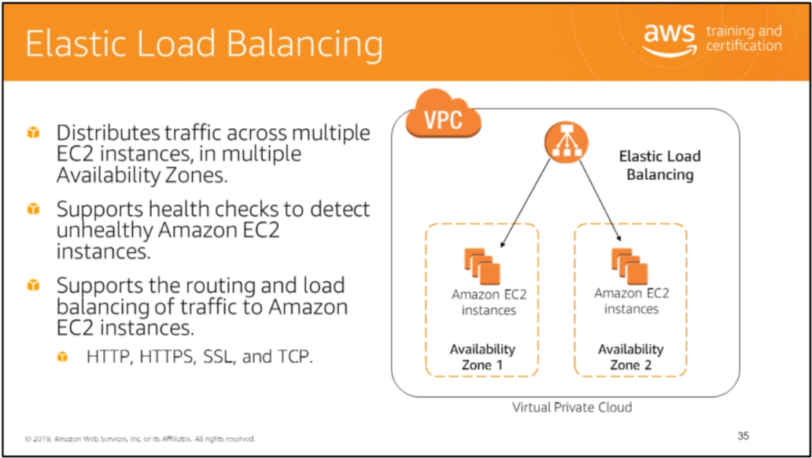

Para descobrir a disponibilidade de suas instâncias do EC2, um balanceador de carga envia periodicamente pings, tenta conexões ou envia solicitações para testar as instâncias do EC2. Esses testes são chamados de verificações de saúde. O status das instâncias íntegras no momento da verificação de integridade é InService. O status de todas as instâncias não íntegras no momento da verificação de integridade é OutOfService. O balanceador de carga executa verificações de integridade em todas as instâncias registradas, esteja a instância em um estado íntegro ou íntegro.

O balanceador de carga roteia as solicitações apenas para as instâncias íntegras. Quando o balanceador de carga determina que uma instância não está íntegra, ele interrompe as solicitações de roteamento para essa instância. O balanceador de carga retoma as solicitações de roteamento para a instância quando ela é restaurada para um estado íntegro.

Por padrão, um balanceador de carga roteia cada solicitação de forma independente para a instância registrada com a menor carga. No entanto, você pode usar o recurso de sessão fixa (também conhecido como afinidade de sessão), que permite que o balanceador de carga vincule a sessão de um usuário a uma instância específica. Isso garante que todas as solicitações do usuário durante a sessão sejam enviadas para a mesma instância do servidor.

O gerenciamento de dados da sessão é algo que os desenvolvedores devem ter em mente para uma melhor experiência do usuário. Sessões fixas podem limitar a escalabilidade do seu aplicativo porque o balanceador de carga não consegue balancear verdadeiramente a carga toda vez que recebe uma solicitação de um cliente. Com sticky sessions, o balanceador de carga é forçado a enviar todas as solicitações para o servidor original onde o estado da sessão foi criado, mesmo que esse servidor esteja muito carregado e possa haver outro servidor menos carregado disponível para atender a essa solicitação.

Existem várias maneiras de gerenciar as sessões do usuário, incluindo armazenar essas sessões localmente no nó que responde à solicitação HTTP ou designar uma camada em sua arquitetura, que pode armazenar essas sessões de maneira escalável e robusta.

Sessões fixas, também conhecidas como afinidade de sessão, permitem que você encaminhe um usuário do site para o servidor da Web específico que está gerenciando a sessão desse usuário individual. A validade da sessão pode ser determinada por vários métodos, incluindo cookies do lado do cliente ou por meio de parâmetros de duração configuráveis ​​que podem ser definidos no balanceador de carga que roteia as solicitações para os servidores da web.

Por padrão, um balanceador de carga roteia cada solicitação de forma independente para a instância do aplicativo com a menor carga. No entanto, você pode usar os recursos de sessão permanente que permitem que o balanceador de carga vincule a sessão de um usuário a uma instância de aplicativo específica. Você pode usar sticky sessions apenas para ouvintes de balanceador de carga HTTP/HTTPS.

Durabilidade da sessão baseada em duração O balanceador de carga usa um cookie especial gerado pelo balanceador de carga para rastrear a instância do aplicativo para cada solicitação. Quando o balanceador de carga recebe uma solicitação, ele primeiro verifica se esse cookie está presente na solicitação. Nesse caso, a solicitação é enviada para a instância do aplicativo especificada no cookie. Se não houver cookie, o balanceador de carga escolhe uma instância do aplicativo com base no algoritmo de balanceamento de carga existente. Um cookie é inserido na resposta para vincular solicitações subsequentes do mesmo usuário a essa instância do aplicativo. A configuração da política de aderência define uma expiração de cookie, que estabelece a duração da validade de cada cookie. O cookie é atualizado automaticamente depois que sua duração expira.

Durabilidade da sessão controlada pelo aplicativo O balanceador de carga usa um cookie especial para associar a sessão ao servidor original que tratou a solicitação, mas segue o tempo de vida do cookie gerado pelo aplicativo correspondente ao nome do cookie especificado na configuração da política. O balanceador de carga só insere um novo cookie de persistência se a resposta do aplicativo incluir um novo cookie de aplicativo. O cookie de permanência do balanceador de carga não é atualizado a cada solicitação. Se o cookie do aplicativo for explicitamente removido ou expirar, a sessão deixará de ser permanente até que um novo cookie do aplicativo seja emitido. Os aplicativos geralmente armazenam dados de sessão na memória, mas essa abordagem não é bem dimensionada. As opções disponíveis para gerenciar dados de sessão sem sessões fixas incluem: • Usar o Amazon ElastiCache para armazenar dados de sessão. • Usando Amazon DynamoDB para armazenar dados de sessão.

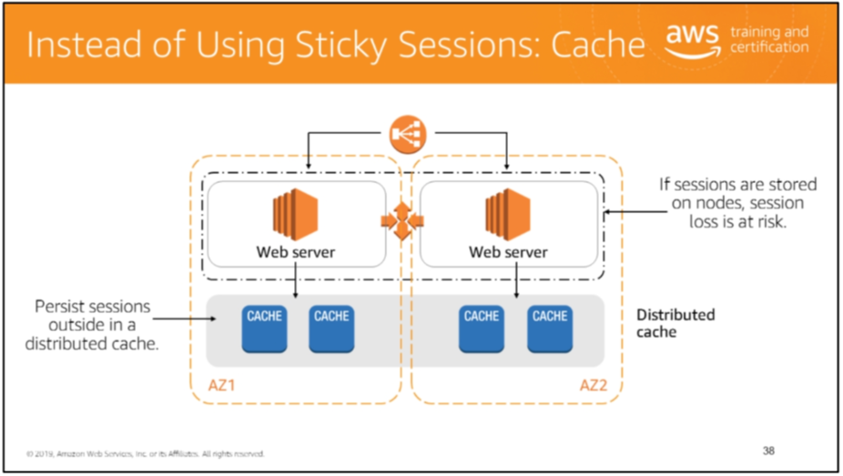

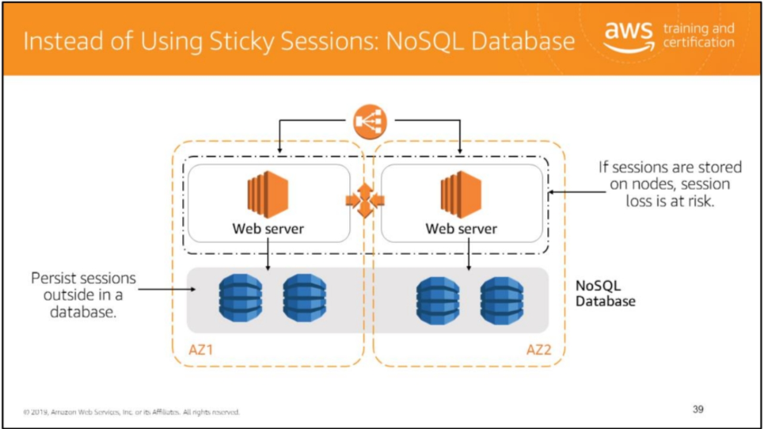

O Auto Scaling ajuda a garantir que você tenha o número correto de instâncias do EC2 disponíveis para lidar com a carga do seu aplicativo. O Auto Scaling é adequado para aplicativos que apresentam variabilidade horária, diária ou semanal no uso.

O AWS Auto Scaling monitora seus aplicativos e ajusta automaticamente a capacidade para manter um desempenho estável e previsível com o menor custo possível. Usando o AWS Auto Scaling, é fácil configurar a escalabilidade de aplicativos para vários recursos em vários serviços em minutos. O serviço fornece uma interface de usuário simples e poderosa que permite criar planos de dimensionamento para recursos, incluindo instâncias do Amazon EC2 e frotas spot, tarefas do Amazon Elastic Container Service (Amazon ECS), tabelas e índices do Amazon DynamoDB e réplicas do Amazon Aurora.

Então, o que exatamente significa escalar? A primeira coisa que você precisa fazer é definir os conceitos de expansão e expansão. O Auto Scaling pode ajustar automaticamente o número de instâncias do EC2 em execução em sua carga de trabalho com base nas condições definidas por você, utilização da CPU acima de 80%, por exemplo, ou programado. Se o Auto Scaling adicionar mais instâncias, isso é denominado escalabilidade horizontal. Como o Auto Scaling encerra instâncias, este é um exemplo de redução. Lembre-se de que você tem controle sobre o que inicia esses eventos.

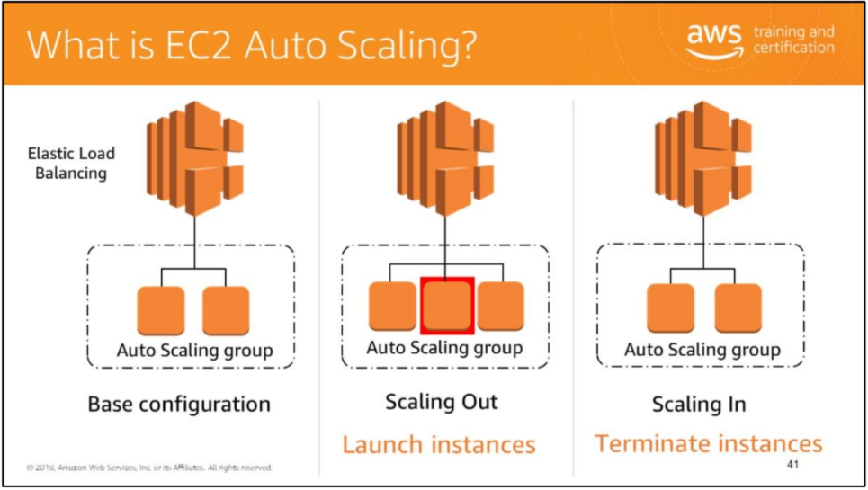

Você pode criar coleções de instâncias do Amazon EC2, chamadas de grupos de Auto Scaling. Você pode especificar o número mínimo de instâncias em cada grupo de Auto Scaling, e o AWS Auto Scaling garante que seu grupo nunca fique abaixo desse tamanho. Você pode especificar o número máximo de instâncias em cada grupo de Auto Scaling, e o AWS Auto Scaling garante que seu grupo nunca ultrapasse esse tamanho. Se você especificar a capacidade desejada, seja ao criar o grupo ou a qualquer momento depois disso, o AWS Auto Scaling garante que seu grupo tenha esse número de instâncias. Se você especificar políticas de escalabilidade, o AWS Auto Scaling pode iniciar ou encerrar instâncias conforme a demanda de seu aplicativo aumentar ou diminuir. Os tipos de planos de AWS Auto Scaling disponíveis são escalabilidade manual, escalabilidade programada e escalabilidade dinâmica.

A escalabilidade manual permite definir a capacidade máxima, mínima e desejada de seus grupos de Auto Scaling.

A escalabilidade agendada permite que você especifique o tempo que a escalabilidade automática para cima ou para baixo das instâncias deve ocorrer de acordo com eventos previsíveis e recorrentes.

O dimensionamento dinâmico é um plano de dimensionamento mais detalhado. Você cria uma política de Auto Scaling que aciona a expansão ou redução de instâncias de acordo com os parâmetros de desempenho com base em uma largura de banda de rede ou algum outro limite de medida de desempenho.

Você pode criar coleções de instâncias do Amazon EC2, chamadas de grupos de Auto Scaling. Você pode especificar o número mínimo de instâncias em cada grupo de Auto Scaling, e o AWS Auto Scaling garante que seu grupo nunca fique abaixo desse tamanho. Você pode especificar o número máximo de instâncias em cada grupo de Auto Scaling, e o AWS Auto Scaling garante que seu grupo nunca ultrapasse esse tamanho. Se você especificar a capacidade desejada, seja ao criar o grupo ou a qualquer momento depois disso, o AWS Auto Scaling garante que seu grupo tenha esse número de instâncias. Se você especificar políticas de escalabilidade, o AWS Auto Scaling pode iniciar ou encerrar instâncias conforme a demanda de seu aplicativo aumentar ou diminuir. Os tipos de planos de AWS Auto Scaling disponíveis são escalabilidade manual, escalabilidade programada e escalabilidade dinâmica.

A escalabilidade manual permite definir a capacidade máxima, mínima e desejada de seus grupos de Auto Scaling.

A escalabilidade agendada permite que você especifique o tempo que a escalabilidade automática para cima ou para baixo das instâncias deve ocorrer de acordo com eventos previsíveis e recorrentes.

O dimensionamento dinâmico é um plano de dimensionamento mais detalhado. Você cria uma política de Auto Scaling que aciona a expansão ou redução de instâncias de acordo com os parâmetros de desempenho com base em uma largura de banda de rede ou algum outro limite de medida de desempenho.

Você pode criar coleções de instâncias do Amazon EC2, chamadas de grupos de Auto Scaling. Você pode especificar o número mínimo de instâncias em cada grupo de Auto Scaling, e o AWS Auto Scaling garante que seu grupo nunca fique abaixo desse tamanho. Você pode especificar o número máximo de instâncias em cada grupo de Auto Scaling, e o AWS Auto Scaling garante que seu grupo nunca ultrapasse esse tamanho. Se você especificar a capacidade desejada, seja ao criar o grupo ou a qualquer momento depois disso, o AWS Auto Scaling garante que seu grupo tenha esse número de instâncias. Se você especificar políticas de escalabilidade, o AWS Auto Scaling pode iniciar ou encerrar instâncias conforme a demanda de seu aplicativo aumentar ou diminuir. Os tipos de planos de AWS Auto Scaling disponíveis são escalabilidade manual, escalabilidade programada e escalabilidade dinâmica.

A escalabilidade manual permite definir a capacidade máxima, mínima e desejada de seus grupos de Auto Scaling.

A escalabilidade agendada permite que você especifique o tempo que a escalabilidade automática para cima ou para baixo das instâncias deve ocorrer de acordo com eventos previsíveis e recorrentes.

O dimensionamento dinâmico é um plano de dimensionamento mais detalhado. Você cria uma política de Auto Scaling que aciona a expansão ou redução de instâncias de acordo com os parâmetros de desempenho com base em uma largura de banda de rede ou algum outro limite de medida de desempenho.

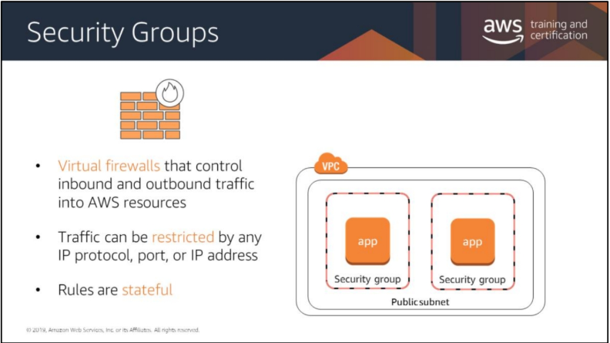

Por padrão, um grupo de segurança inclui uma regra de saída que permite todo o tráfego de saída. Você pode remover a regra e adicionar regras de saída que permitem apenas tráfego de saída específico. Se seu grupo de segurança não tiver regras de saída, nenhum tráfego de saída originário de sua instância será permitido.

O tráfego pode ser restrito por protocolo, por porta de serviço e também por endereço IP de origem (IP individual ou bloco CIDR) ou grupo de segurança.

Os grupos de segurança podem ser configurados para definir regras diferentes para diferentes classes de instâncias. Considere, por exemplo, o caso de um aplicativo da Web tradicional de três camadas. O grupo para os servidores web teria a porta 80 (HTTP) e/ou a porta 443 (HTTPS) aberta para a internet. O grupo dos servidores de aplicativos teria a porta 8000 (específica do aplicativo) acessível apenas ao grupo de servidores da web. O grupo para os servidores de banco de dados teria a porta 3306 (MySQL) aberta apenas para o grupo de servidores de aplicativos. Todos os três grupos permitiriam acesso administrativo na porta 22 (SSH), mas apenas da rede corporativa do cliente. Este mecanismo permite a implantação de aplicativos altamente seguros

**S3 – Simple Storage Service**

Ao final da aula, você será capaz de entender todos os componentes desse diagrama arquitetônico. Você também poderá construir suas próprias soluções arquitetônicas tão grandes e robustas.

**Amazon S3 Glacier:** serviço de armazenamento de baixo custo que fornece armazenamento altamente seguro, durável e flexível para arquivamento de dados e backup online. Armazene seus dados por apenas US$ 0,004 por gigabyte por mês.

Você armazena dados no Amazon Glacier como arquivos. Um arquivo pode representar um único arquivo ou você pode combinar vários arquivos a serem carregados como um único arquivo.

**Tipos de recuperação:** • As recuperações expressas geralmente retornam dados em 1 a 5 minutos e são ótimas para casos de uso do Active Archive.

• As recuperações padrão normalmente são concluídas entre 3 e 5 horas e funcionam bem para necessidades menos sensíveis ao tempo, como dados de backup, edição de mídia ou análises de longo prazo.

• As recuperações em massa são a opção de recuperação de menor custo, retornando grandes quantidades de dados em 5 a 12 horas.

Os casos de uso incluem o arquivamento de informações corporativas externas, ativos de mídia e dados científicos e de pesquisa, além de preservação digital e substituição de fita magnética.

**Amazon EFS:** o Amazon EFS oferece um sistema de arquivos de rede simples, escalável, elástico, altamente disponível e altamente durável como um serviço para instâncias do EC2.

Ele foi projetado para fornecer um sistema de arquivos de rede altamente escalável que pode crescer até petabytes, o que permite acesso massivamente paralelo de instâncias do EC2 aos seus dados em uma região. Também é altamente disponível e altamente durável porque armazena dados e metadados em várias zonas de disponibilidade em uma região.

O Amazon EFS oferece suporte a cargas de trabalho altamente paralelizadas e foi projetado para atender às necessidades de desempenho de big data e análises, processamento de mídia, gerenciamento de conteúdo, serviço da web e diretórios pessoais.

**Amazon EBS:** os volumes do Amazon EBS fornecem armazenamento durável em nível de bloco para uso com instâncias do EC2. Os volumes do Amazon EBS são armazenamentos conectados à rede que persistem independentemente da vida útil de uma única instância do EC2.

O Amazon EBS foi projetado para cargas de trabalho de aplicativos que se beneficiam do ajuste fino de desempenho, custo e capacidade. O Amazon EBS também oferece a capacidade de criar instantâneos pontuais de volumes, que são armazenados no Amazon S3.

Os casos de uso típicos do EBS incluem mecanismos de análise de big data (como o ecossistema Hadoop/HDFS e clusters Amazon EMR), bancos de dados relacionais e NoSQL (como Microsoft SQL Server e MySQL ou Cassandra e MongoDB), aplicativos de processamento de log e fluxo (como Kafka e Splunk) e aplicativos de armazenamento de dados (como Vertica e Teradata).

**AWS Storage Gateway:** o AWS Storage Gateway conecta um dispositivo de software local com armazenamento baseado em nuvem para fornecer integração de armazenamento perfeita e segura entre o ambiente de TI local de uma organização e a infraestrutura de armazenamento da AWS, como Amazon S3, Amazon S3 Glacier e EBS.

Os casos de uso do AWS Storage Gateway incluem compartilhamento de arquivos corporativos, permitindo que aplicativos de backup locais existentes armazenem backups primários no Amazon S3, recuperação de desastres e espelhamento de dados para recursos de computação baseados em nuvem e, posteriormente, arquivando-os no Amazon S3 Glacier.

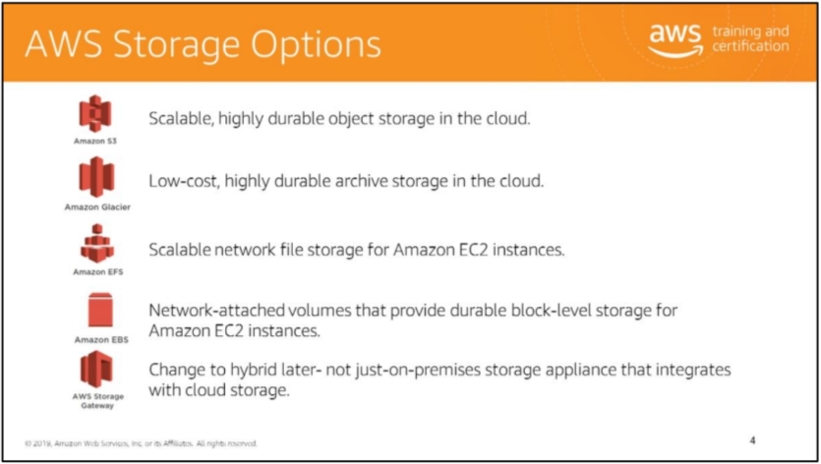

O Amazon Simple Storage Service ou Amazon S3 oferece aos desenvolvedores e equipes de TI armazenamento de objetos altamente seguro, durável e escalável. O Amazon S3 é fácil de usar, com uma interface de serviço web simples para armazenar e recuperar qualquer quantidade de dados de qualquer lugar na web.

Você pode usar o serviço Amazon S3 sozinho ou integrá-lo a outros serviços da AWS para criar soluções sofisticadas.

https://aws.amazon.com/s3/.

O Amazon S3 é um armazenamento em nível de objeto, o que significa que, se você quiser alterar uma parte de um arquivo, deverá fazer a alteração e, em seguida, refazer o upload de todo o arquivo modificado.

O Amazon S3 permite que você armazene quantos dados desejar. Os objetos individuais não podem ter mais de 5 TB; no entanto, você pode armazenar quantos dados totais precisar.

Por padrão, os dados no Amazon S3 são armazenados de forma redundante em várias instalações e vários dispositivos em cada instalação.

O Amazon S3 pode ser acessado por meio do Console de gerenciamento da AWS baseado na Web, programaticamente por meio da API e SDKs ou com soluções de terceiros (que usam API/SDKs).

O Amazon S3 inclui notificações de eventos que permitem configurar notificações automáticas quando determinados eventos ocorrem, como um objeto sendo carregado ou excluído de um bucket específico. Essas notificações podem ser enviadas para você ou podem ser usadas para acionar outros processos, como scripts AWS Lambda.

Com a análise de classe de armazenamento, você pode analisar os padrões de acesso ao armazenamento e fazer a transição dos dados certos para a classe de armazenamento certa. Esse novo recurso do S3 Analytics identifica automaticamente a política de ciclo de vida ideal para fazer a transição do armazenamento acessado com menos frequência para o Amazon S3 Standard-Infrequent Access (S3 Standard-IA). Você pode configurar uma política de análise de classe de armazenamento para monitorar um depósito inteiro, um prefixo ou tag de objeto. Depois que um padrão de acesso pouco frequente é observado, você pode criar facilmente uma nova política de idade do ciclo de vida com base nos resultados. A análise de classe de armazenamento também fornece visualizações diárias de seu uso de armazenamento no Console de gerenciamento da AWS. Você pode exportá-los para um bucket do S3 para análise usando as ferramentas de business intelligence de sua escolha, como o Amazon QuickSight.

Os componentes básicos do Amazon S3 são o próprio bucket, objetos, chaves e o URL exclusivo do objeto.

No exemplo aqui, podemos usar o Amazon S3 para criar um bucket na região US Oregon, que é identificada na AWS formalmente por seu código de região, como "us-west-2".

A URL de um bucket é estruturada conforme exibido aqui, com o código da região primeiro, seguido de amazonaws.com, seguido do nome do bucket.

Amazon S3 refere-se a arquivos como "objetos". Depois de criar um bucket, você pode armazenar qualquer número de objetos dentro dele. Um objeto é composto de dados e quaisquer metadados que descrevam esse arquivo. você carrega o arquivo que deseja armazenar em um depósito. Ao carregar um arquivo, você pode definir permissões nos dados e quaisquer metadados. Uma chave é um identificador exclusivo para cada objeto em um depósito do S3.

Neste exemplo, estamos armazenando o objeto "Preview.mp4" dentro do nosso bucket. A URL do arquivo inclui o nome do objeto no final.

Os dados são armazenados em buckets do S3 como objetos. Um objeto pode ser qualquer tipo de arquivo, como texto, vídeo, foto ou outro formato binário.

O nome do bucket deve ser exclusivo no Amazon S3. Para garantir exclusividade, você pode prefixar o nome do bucket com o nome da sua organização.

Os buckets que têm um ponto no nome do bucket podem causar exceções de certificado quando acessados ​​com URLs baseados em HTTPS. Para dar suporte ao acesso HTTPS ao seu bucket, evite usar um ponto no nome do bucket.

https://docs.aws.amazon.com/AmazonS3/latest/dev/BucketRestrictions.html.

Primeiro, você pode usar o Amazon S3 para armazenar e distribuir conteúdo ou mídia estática da Web. Esses arquivos podem ser entregues diretamente do Amazon S3 porque cada objeto está associado a um URL HTTP exclusivo, que deve ser compatível com DNS (por exemplo, JohnJSmith.com). O Amazon S3 também pode ser usado como origem para uma rede de entrega de conteúdo (como o Amazon CloudFront). O Amazon S3 funciona bem para sites de rápido crescimento que exigem forte elasticidade. Isso pode incluir cargas de trabalho com grandes quantidades de conteúdo gerado pelo usuário, como compartilhamento de vídeo ou foto

Por padrão, todos os recursos do Amazon S3 — buckets, objetos e sub-recursos relacionados (por exemplo, configuração do ciclo de vida e configuração do site) — são privados: somente o proprietário do recurso, uma conta da AWS que o criou, pode acessar o recurso. O proprietário do recurso pode conceder permissões de acesso a outros escrevendo uma política de acesso.

O Módulo 7 abrange o AWS Identity and Access Management (IAM) versus listas de controle de acesso (ACL) e políticas de bucket. Para obter mais informações sobre controle de acesso no Amazon S3, consulte https://docs.aws.amazon.com/AmazonS3/latest/dev/access-control-overview.html

IMPORTANTE! Embora o caso de uso de site estático com S3 para conteúdo estático seja um ótimo exemplo de configuração rápida com uma arquitetura da AWS, esse acesso público ao Amazon S3 não é a maioria dos casos de uso. A maioria dos casos de uso NÃO requer acesso público. Com mais frequência, o Amazon S3 armazena dados que fazem parte de outro aplicativo. O acesso público nunca deve ser usado para esses tipos de baldes.

Os buckets do Amazon S3 são protegidos por padrão. As únicas entidades com acesso a um bucket recém-criado e não modificado são o administrador da conta e o usuário raiz.

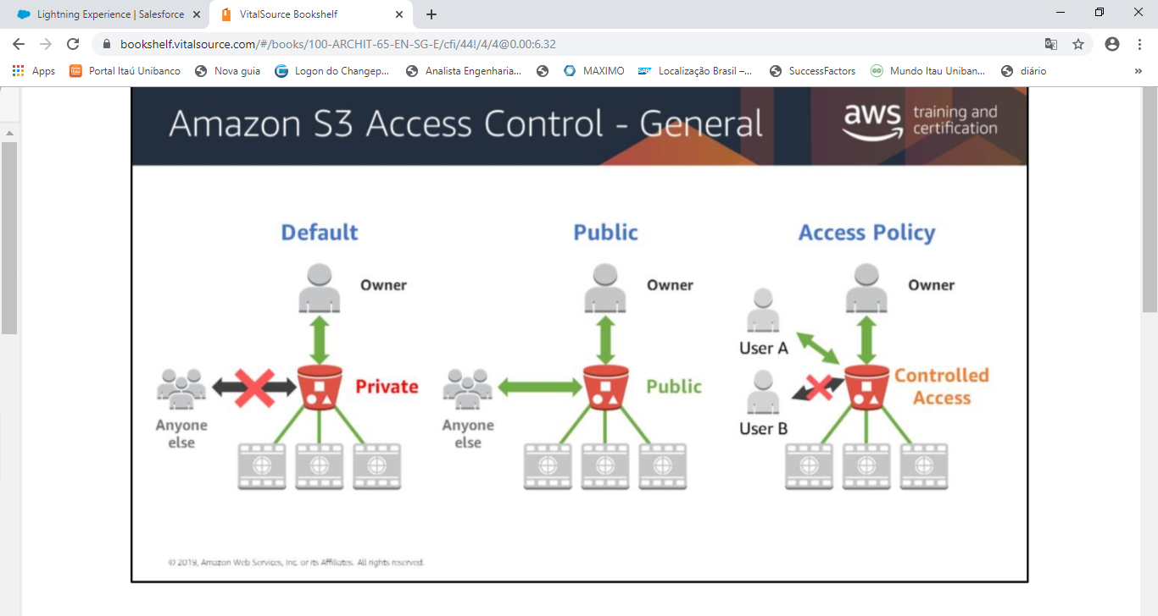

Em seus buckets do S3, você pode adicionar políticas para permitir que outras contas ou usuários da AWS acessem os objetos armazenados neles. As políticas de bucket podem complementar e, em alguns casos, substituir as políticas de acesso ACL padrão.

As políticas de bucket são limitadas a 20 KB de tamanho.

A lista de controle de acesso (ACL) do Amazon S3 permite que você conceda permissões de privilégio mínimo aos usuários para LER, GRAVAR ou ter CONTROLE TOTAL no nível do objeto ou do bucket e foi criada antes da existência do IAM.

As ACLs são mais bem usadas para habilitar o registro de bucket ou restringir o acesso a um bucket que atuará como um site estático que será legível por todo o mundo.

Uma política de bucket é uma política baseada em recursos do AWS Identity and Access Management (IAM).

Você adiciona uma política de bucket a um bucket para conceder permissões de acesso a outras contas da AWS ou usuários do IAM para o bucket e os objetos nele contidos.

As permissões de objeto se aplicam somente aos objetos criados pelo proprietário do bucket.

Você pode usar o Amazon S3 para hospedar sites estáticos inteiros. O Amazon S3 oferece uma solução de baixo custo, altamente disponível e altamente escalável, incluindo armazenamento para arquivos HTML estáticos, imagens, vídeos e scripts do lado do cliente em formatos como JavaScript

Os depósitos habilitados para controle de versão permitem que você recupere objetos de exclusão ou substituição acidental. Por exemplo:

• Se você excluir um objeto, em vez de removê-lo permanentemente, o Amazon S3 insere um marcador de exclusão, que se torna a versão atual do objeto. Você sempre pode restaurar a versão anterior.

• Se você substituir um objeto, isso resultará em uma nova versão do objeto no bucket. Você sempre pode restaurar a versão anterior.

https://docs.aws.amazon.com/AmazonS3/latest/dev/Versioning.html

Você pode usar o S3 Object Lock para retenção ou proteção de dados. Usando o modelo Write-Once-Read-Many (WORM), você pode evitar substituições ou exclusões acidentais no armazenamento S3.

Use os Períodos de Retenção para bloquear um objeto por um período fixo de tempo ou uma Retenção Legal para um bloqueio até que seja explicitamente removido

O compartilhamento de recursos de origem cruzada (CORS) define uma maneira de os aplicativos da Web do cliente carregados em um domínio interagirem com recursos em um domínio diferente. Com o suporte do CORS, você pode criar aplicativos da Web avançados do lado do cliente com o Amazon S3 e permitir seletivamente o acesso de origem cruzada aos seus recursos do Amazon S3.

Para configurar seu bucket para permitir solicitações entre origens, você cria uma configuração CORS, que é um documento XML com regras que identificam: • As origens que você permitirá acessar seu bucket. • As operações (métodos HTTP) que serão suportadas para cada origem. • Outras informações específicas da operação.

https://docs.aws.amazon.com/AmazonS3/latest/dev/cors.html

Você também pode usar o Amazon S3 como um armazenamento de dados para computação ou análise em larga escala, como análise de transações financeiras, análise de fluxo de cliques e transcodificação de mídia. O Amazon S3 pode oferecer suporte a essas cargas de trabalho por causa de sua capacidade de dimensionamento horizontal, que permite facilmente várias transações simultâneas

Devido à sua natureza altamente durável e escalável, o Amazon S3 também funciona bem como uma ferramenta de backup e arquivamento. Além disso, você pode mover dados de longo prazo para o Amazon Glacier por meio do uso de políticas de ciclo de vida. Para maior durabilidade, você pode usar a replicação entre regiões para copiar objetos automaticamente para outros buckets do Amazon S3 em diferentes regiões.

Quando você carrega um arquivo no Amazon S3, ele é armazenado como um objeto S3. Os objetos consistem em dados de arquivo e metadados que descrevem o objeto. Um balde pode conter um número ilimitado de objetos.

Você pode mover dados para o Amazon S3 de algumas maneiras diferentes:

• Transfira-o usando o console, AWS Command Line Interface (AWSCLI) ou API. Se você tiver pequenas quantidades de dados ou dados que já estão na rede da AWS, poderá transferi-los para o Amazon S3 facilmente usando o console, CLI ou API.

• Carregue-o em um bucket S3. Você pode fazer upload de qualquer tipo de arquivo — imagens, backups, dados, filmes etc. — em um depósito S3. O tamanho máximo de um arquivo que você pode carregar usando o console do Amazon S3 é de 160 GB. Usar a CLI ou a API permitirá que você se mova mais.

• AWS DataSync é um serviço de transferência de dados que facilita a automatização da movimentação de dados entre armazenamento local e Amazon S3 ou Amazon Elastic File System (Amazon EFS).

• O AWS Transfer for SFTP é um serviço Secure File Transfer Protocol, ou SFTP, totalmente gerenciado e altamente disponível que permite que os aplicativos transfiram arquivos por SFTP diretamente para o Amazon S3.

O multipart upload permite que você carregue consistentemente objetos grandes em arquivos gerenciáveis.

peças. Este processo envolve três etapas: • Iniciar o upload • Fazer upload das partes do objeto • Concluir o upload de várias partes

Depois que a solicitação de upload em várias partes for concluída, o Amazon S3 recriará o objeto completo a partir das partes individuais.

Veja como isso o beneficia: Taxa de transferência aprimorada: você pode carregar peças em paralelo para melhorar a taxa de transferência.

Recuperação rápida de quaisquer problemas de rede: tamanhos de peças menores minimizam o impacto de reiniciar um upload com falha devido a um erro de rede.

Pausar e retomar uploads de objetos: você pode fazer upload de partes de objetos ao longo do tempo. Depois de iniciar um upload em várias partes, não há expiração; você deve concluir ou abortar explicitamente o multipart upload.

Comece um upload antes de saber o tamanho final do objeto: você pode fazer upload de um objeto enquanto o cria.

Fazer upload de objetos grandes: usando a API de upload em várias partes, você pode fazer upload de objetos grandes, de até 5 TB.

<https://docs.aws.amazon.com/AmazonS3/latest/dev/mpuoverview.html>

**Amazon S3 Multipart upload**

O upload de várias partes permite que você carregue consistentemente objetos grandes em partes gerenciáveis. Esse processo envolve três etapas: você inicia o upload, faz upload das partes do objeto e, depois de fazer upload de todas as partes, conclui o upload de várias partes. Depois que a solicitação de upload em várias partes for concluída, o Amazon S3 recriará o objeto completo a partir das partes individuais.

Taxa de transferência aprimorada - você pode carregar peças em paralelo para melhorar a taxa de transferência. Recuperação rápida de quaisquer problemas de rede - O tamanho de parte menor minimiza o impacto de reiniciar um upload com falha devido a um erro de rede.

Pausar e retomar uploads de objetos - Você pode fazer upload de partes de objetos ao longo do tempo. Depois de iniciar um upload em várias partes, não há expiração; você deve concluir ou abortar explicitamente o multipart upload.

Comece um upload antes de saber o tamanho final do objeto - Você pode fazer upload de um objeto enquanto o cria.

Usando a API de multipart upload, você pode fazer upload de objetos grandes, de até 5 TB

Você pode recuperar um objeto completo em uma única solicitação GET.

Você também pode recuperar um objeto em partes especificando o intervalo de bytes necessário. Isso é útil em cenários em que a conectividade de rede é ruim ou seu aplicativo pode ou deve processar apenas subconjuntos de dados de objeto.

Selecione o conteúdo de Object em vez de recuperar Object. Filtragem de conteúdo tratado no nível de serviço Amazon S3.

O Amazon S3 Select analisa e processa dados dentro de um objeto em buckets do Amazon S3, de forma mais rápida e econômica. Ele funciona fornecendo a capacidade de recuperar um subconjunto de dados de um objeto no Amazon S3 usando expressões SQL simples.

Seus aplicativos não precisam mais usar recursos de computação para verificar e filtrar os dados de um objeto, aumentando potencialmente o desempenho da consulta em até 400% e reduzindo os custos de consulta em até 80%.

Você simplesmente altera seu aplicativo para usar SELECT em vez de GET para aproveitar o Amazon S3 Select.

O Amazon S3 Transfer Acceleration permite uma transferência de dados rápida e fácil para um bucket do S3, aproveitando os pontos de presença distribuídos globalmente do Amazon CloudFront. Esses dados são roteados para o Amazon S3 por um caminho de rede otimizado.

Use a aceleração de transferência quando você... •

• •

Tenha clientes em todo o mundo que fazem upload para um bucket centralizado. Transfira gigabytes ou terabytes de dados entre continentes regularmente.

Subutilize a largura de banda disponível ao fazer upload para o Amazon S3 pela Internet.

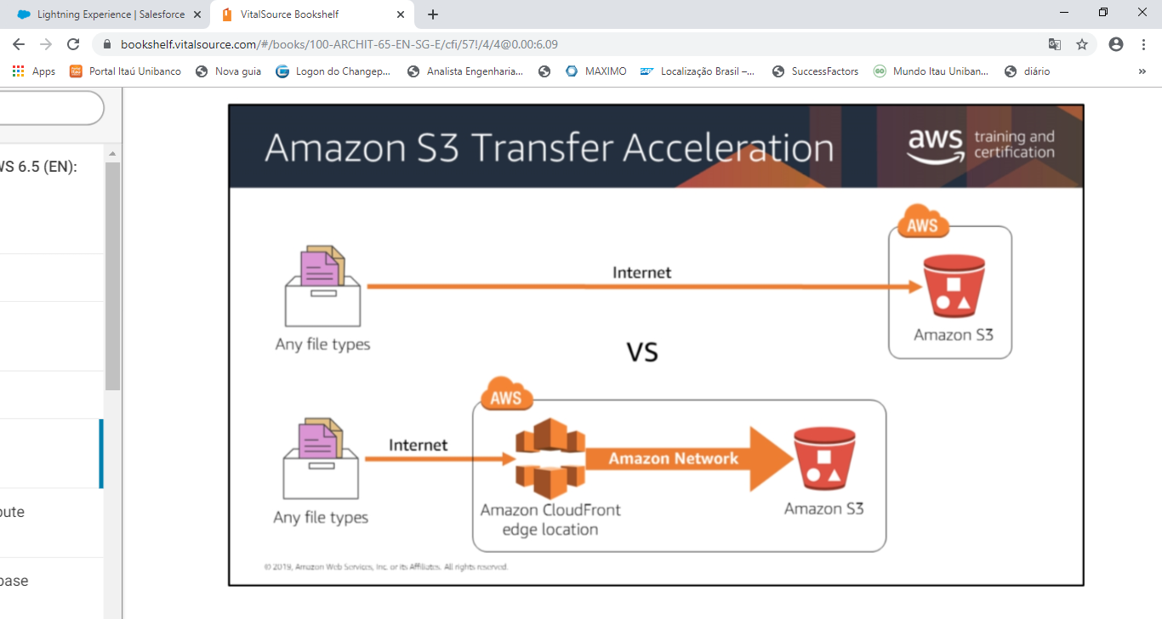

O AWS Snowball é uma opção de transporte de dados em escala de petabytes que não exige que você escreva nenhum código ou compre nenhum hardware para transferir seus dados. Tudo o que você precisa fazer é criar um trabalho no console de gerenciamento da AWS e um dispositivo Snowball será enviado a você. Basta conectar o dispositivo à sua rede local e transferir os arquivos diretamente para ele. Depois de concluída, a etiqueta de remessa de tinta eletrônica será atualizada automaticamente e poderá ser rastreada por meio do Amazon Simple Notification Service (Amazon SNS) ou no console. O Snowball será enviado de volta para uma instalação segura da Amazon e transferido para a rede.

O AWS Snowball Edge Optimized é ideal para casos de uso de processamento de borda que exigem poder de computação adicional em ambientes remotos, desconectados ou hostis. Este serviço oferece 52 vCPUs, 208 GB de memória, 7,68 TB de SSD NVMe e 42 TB de armazenamento compatível com S3. Cenários de uso típicos incluem aprendizado de máquina avançado e análise de vídeo full-motion em ambientes desconectados.

https://aws.amazon.com/snowball/ https://aws.amazon.com/snowball-edge/

O AWS Snowmobile é uma opção de transferência de dados ainda maior que opera em escala de exabyte. Ele só deve ser usado para mover quantidades extremamente grandes de dados para a AWS. Um Snowmobile é um contêiner de transporte robusto de 45 pés de comprimento que é puxado por um caminhão semi-reboque. Você pode transferir 100 PB por Snowmobile.

O Snowmobile usa várias camadas de segurança projetadas para proteger seus dados, incluindo pessoal de segurança dedicado, rastreamento por GPS, monitoramento de alarme, vigilância por vídeo 24 horas por dia, 7 dias por semana e um veículo de segurança de escolta opcional durante o trânsito. Todos os dados são criptografados com chaves de criptografia de 256 bits gerenciadas por meio do AWS Key Management Service (AWS KMS) e projetadas para garantir a segurança e a cadeia de custódia completa de seus dados.

**Amazon S3 Modelo de Custo**

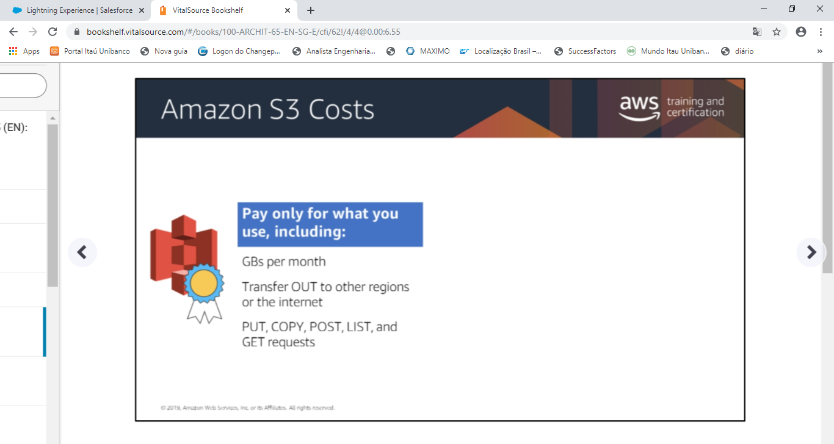

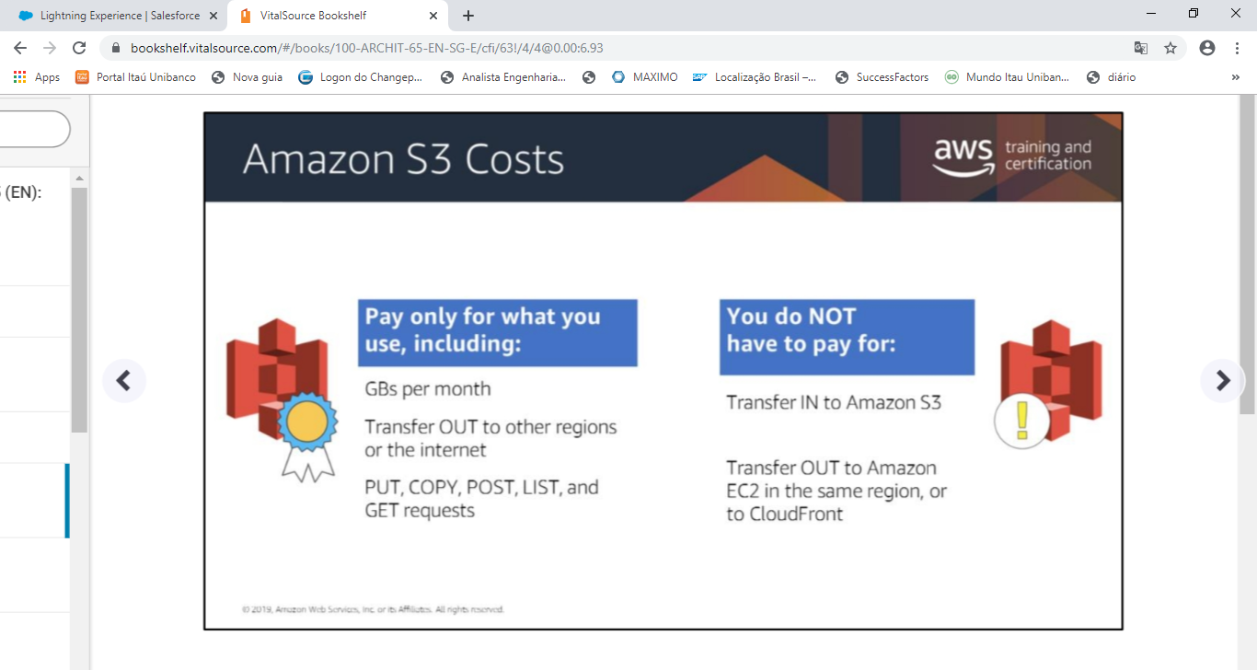

Todos os objetos e blocos são privados por padrão. URLs pré-assinados são úteis se você deseja que seu usuário possa fazer upload de um objeto específico para seu bucket sem precisar ter credenciais ou permissões de segurança da AWS. Ao criar um URL pré-assinado, você deve fornecer suas credenciais de segurança, nome do bucket, uma chave de objeto, um método HTTP (PUT para fazer upload de objetos, GET para recuperar objetos) e uma data e hora de expiração. Os URLs pré-assinados são válidos apenas pela duração especificada.

Compartilhe a URL pré-assinada com usuários que precisam acessar seu bucket S3 para colocar ou recuperar objetos.

Observação: não compartilhe suas credenciais de segurança da AWS (ID da chave de acesso secreta) com outras pessoas.

Proteja seus dados em trânsito e em repouso no servidor usando as seguintes técnicas:

• Endpoints criptografados por SSL: você pode fazer upload ou download de seus dados para o Amazon S3 por meio de endpoints criptografados por SSL usando HTTPS.

• Criptografia do lado do cliente: você pode criptografar os dados no cliente antes de carregá-los no servidor. http://docs.aws.amazon.com/AmazonS3/latest/dev/UsingClientSideEncryption.ht ml.

• Criptografia do lado do servidor: o Amazon S3 criptografa seus dados no nível do objeto à medida que os grava em discos em seus datacenters e os descriptografa para você quando você os acessa. http://docs.aws.amazon.com/AmazonS3/latest/dev/serv-side-encryption.html.

Criptografia no lado do servidor com chaves gerenciadas pelo Amazon S3 (SSE-S3) Cada objeto é criptografado com uma chave exclusiva que emprega criptografia multifator forte. Ele também criptografa a própria chave com uma chave mestra que gira regularmente. A criptografia do lado do servidor Amazon S3 usa uma das cifras de bloco mais fortes disponíveis, padrão de criptografia avançada de 256 bits (AES-256), para criptografar seus dados.

Criptografia no lado do servidor com chaves gerenciadas pelo AWS KMS (SSE-KMS) Semelhante ao SSE-S3, mas com alguns benefícios adicionais e algumas cobranças adicionais pelo uso desse serviço. Existem permissões separadas para o uso de uma chave de envelope (ou seja, uma chave que protege a chave de criptografia de seus dados) que fornece proteção adicional contra acesso não autorizado de seus objetos no S3. O SSE-KMS também fornece uma trilha de auditoria de quando sua chave foi usada e por quem. Além disso, você tem a opção de criar e gerenciar chaves de criptografia por conta própria ou usar uma chave padrão exclusiva para você, o serviço que está usando e a região em que está trabalhando.

Criptografia no lado do servidor com chaves fornecidas pelo cliente (SSE-C) Você gerencia as chaves de criptografia e o Amazon S3 gerencia a criptografia, conforme grava em discos, e a descriptografia, quando você acessa seus objetos.

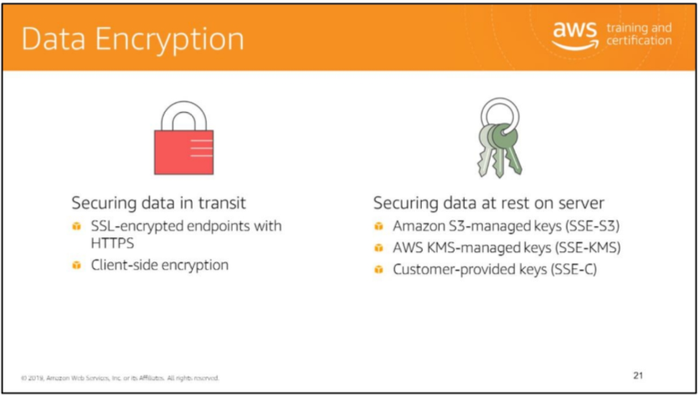

**Amazon S3 - Glacier**

O Amazon S3 Glacier é uma ótima opção de armazenamento quando o baixo custo de armazenamento é fundamental, seus dados raramente são recuperados e a latência de recuperação de várias horas é aceitável. Se seu aplicativo requer acesso rápido ou frequente aos seus dados, considere o uso do Amazon S3.

O arquivamento de dados do Amazon S3 Glacier significa que, embora você possa armazenar seus dados a um custo extremamente baixo (mesmo em comparação com o Amazon S3), você não pode recuperá-los imediatamente quando quiser. Os dados armazenados no Amazon S3 Glacier levam várias horas para serem recuperados, por isso são ideais para arquivamento.

Você tem três opções para recuperar dados com tempos de acesso e custos variados:

• As recuperações aceleradas são normalmente disponibilizadas em 1 a 5 minutos.

• As recuperações padrão geralmente são concluídas em 3 a 5 horas.

• As recuperações em massa geralmente são concluídas em 5 a 12 horas.

Mais alguns detalhes:

• Amazon Glacier é um serviço de arquivamento de dados projetado para segurança, durabilidade e custo extremamente baixo.

• Projetado para durabilidade de 99,999999999% dos objetos.

• Suporta criptografia SSL/TLS de dados em trânsito e em repouso.

• O recurso Vault Lock reforça a conformidade por meio de uma política bloqueável.

• O design de custo extremamente baixo é ideal para arquivamento de longo prazo.

**Amazon S3 Archive and Voults**

Um arquivo é qualquer objeto, como uma foto, vídeo ou documento, armazenado em um cofre. É uma unidade base de armazenamento no Amazon S3 Glacier. Cada arquivo tem um ID exclusivo e uma descrição opcional. Quando você carrega um arquivo, o Amazon S3 Glacier retorna uma resposta que inclui um ID de arquivo. Esse ID de arquivo é exclusivo na região em que o arquivo está armazenado.

O Amazon S3 Glacier fornece um console de gerenciamento. Você pode usar o console para criar e excluir cofres. No entanto, todas as outras interações com o Amazon S3 Glacier exigem que você use a CLI ou escreva um código. Por exemplo, para fazer upload de dados, como fotos, vídeos e outros documentos, você deve usar a AWS CLI ou escrever código para fazer solicitações, usando a API REST diretamente ou usando os SDKs da AWS.

Um cofre é um contêiner para armazenar arquivos. Ao criar um cofre, você especifica um nome de cofre e a região da AWS na qual deseja criar o cofre.

O recurso Vault Lock reforça a conformidade por meio de uma política bloqueável

**Amazon S3 Glacier Recuperação de Dados**

Suas opções de recuperação permitem acessar todos os arquivos de que você precisa, quando você precisa deles, por um preço simples e baixo:

• Você pode usar recuperações expressas para acessar dados em 1 a 5 minutos por uma taxa fixa de US$ 0,03 por GB recuperado. As recuperações aceleradas permitem que você acesse rapidamente seus dados quando solicitações urgentes ocasionais de um subconjunto de arquivos são necessárias.

• Se você tiver grandes quantidades de dados para recuperar, até mesmo petabytes, poderá usar as recuperações em massa para acessar seus dados em aproximadamente 5 a 12 horas por uma taxa fixa de apenas US$ 0,0025 por GB recuperado. As recuperações em massa permitem que você acesse de forma econômica partes significativas de seus dados para coisas como análise de big data e transcodificação de mídia

**Amazon S3 Intelligent Tiering**

Para efeito de comparação, aqui está uma descrição das classes de armazenamento do Amazon S3.

Finalidade geral: Amazon S3 Standard Requisitos de disponibilidade mais altos: usar replicação entre regiões

Dados acessados ​​com pouca frequência: Amazon S3 Standard - Acesso pouco frequente Menor custo por GB armazenado. Alto custo por solicitação PUT, COPY, POST ou GET Armazenamento mínimo de 30 dias

Acesso pouco frequente, mas rápido: Amazon S3 One Zone-Infrequent Access Zona de disponibilidade única Custo 20% menor que o padrão S3 – acesso pouco frequente

**Análise de classe de armazenamento**

Para armazenar dados que precisam ser imediatamente acessíveis, assim como os dados padrão, mas que não devem ser solicitados com muita frequência, fornecemos o Amazon S3 Standard – Infrequent Access.

Amazon S3 Standard – Infrequent Access (IA), oferece todos os benefícios do Amazon S3, incluindo durabilidade, disponibilidade e segurança; ele simplesmente é executado em um modelo de custo diferente para fornecer soluções para armazenar dados acessados ​​com pouca frequência, como imagens digitais mais antigas de um usuário ou arquivos de log mais antigos.

Você deve automatizar o ciclo de vida de seus dados armazenados no Amazon S3. Usando políticas de ciclo de vida, você pode ter dados ciclados em intervalos regulares entre diferentes tipos de armazenamento do Amazon S3.

Isso reduz seu custo geral, porque você está pagando menos pelos dados, pois eles se tornam menos importantes com o tempo.

Além de poder definir regras de ciclo de vida por objeto, você também pode definir regras de ciclo de vida por bucket.

<https://docs.aws.amazon.com/AmazonS3/latest/dev/object-lifecycle-mgmt.html>

**Amazon S3 Definir Região**

Nossos dados estarão sujeitos às leis do país e localidade em que forem armazenados. Além disso, algumas leis determinam que, se você estiver operando seus negócios na jurisdição deles, não poderá armazenar esses dados em nenhum outro lugar. Da mesma forma, os padrões de conformidade (como a Lei de Portabilidade e Responsabilidade de Seguros de Saúde dos Estados Unidos, ou HIPAA) têm diretrizes rígidas sobre como e onde os dados podem ser armazenados. Além disso, a AWS abriu sua primeira região neutra em carbono em 2011 e agora oferece cinco regiões neutras em carbono separadas.

Leve tudo isso em consideração ao avaliar onde colocar seu ambiente.

<https://aws.amazon.com/about-aws/sustainability>.

A proximidade é um grande fator na escolha de sua região, especialmente quando a latência é crítica. Na maioria dos casos, a diferença de latência entre usar a região mais próxima e a região mais distante é relativamente pequena, mas mesmo pequenas diferenças na latência podem afetar a experiência do cliente. Os clientes esperam ambientes responsivos e, à medida que o tempo passa e a tecnologia se torna cada vez mais poderosa, essas expectativas também aumentam.

Embora a AWS se esforce para disponibilizar nossos serviços e recursos em qualquer lugar, as complicações decorrentes de um alcance global tornam a realização desse objetivo extremamente desafiadora. Mas, em vez de esperar até que um serviço esteja disponível em todos os lugares antes de lançá-lo, lançamos nosso serviço quando estiver pronto e expandimos sua disponibilidade o mais rápido poss

Os custos do serviço podem diferir dependendo da região em que são usados. Por exemplo, uma instância do Amazon EC2 no Leste dos EUA 1 pode não custar o mesmo que se estivesse sendo executada no Oeste da UE 1. Normalmente, a diferença de custo pode não pode ser suficiente para substituir as outras três considerações - no entanto, nos casos em que as diferenças de latência/conformidade/disponibilidade de serviço entre as regiões são mínimas, você pode economizar usando a região de custo mais baixo para seu ambiente.

Nas circunstâncias em que seus clientes estão em diferentes áreas do globo, considere otimizar a experiência deles replicando seu ambiente em várias regiões mais próximas a eles. Como você estaria distribuindo sua carga em vários ambientes, seus custos para componentes em cada ambiente podem diminuir mesmo que você adicione mais infraestrutura. Por exemplo, adicionar um segundo ambiente de aplicativo pode permitir que você corte seus requisitos de processamento e capacidade de armazenamento pela metade em cada ambiente. Como a AWS foi projetada para permitir esse tipo de flexibilidade e você só paga pelo que usa, você pode facilmente reduzir seu ambiente existente como uma forma de reduzir o custo de adicionar outro ambiente.

A desvantagem dessa abordagem é que agora você tem dois ambientes para gerenciar e nem todos os seus componentes serão reduzidos o suficiente para reduzir todos os novos custos de componentes. Além disso, você pode ter que manter uma única "fonte da verdade" de armazenamento em uma região (como uma instância Master RDS), com a qual sua região secundária teria que se comunicar, aumentando a latência e o custo dessas operações.

**S3 - Erros**

Lide com os códigos de erro nas exceções de maneira elegante para garantir uma experiência tranquila do cliente. Use um algoritmo de espera exponencial para tentar novamente após tentativas de conexão com falha. Com um algoritmo de retirada exponencial, você especifica esperas progressivamente mais longas após cada tentativa com falha antes de tentar novamente sua solicitação.

<http://docs.aws.amazon.com/AmazonS3/latest/API/ErrorResponses.html>

• Novas tentativas de erro e recuo exponencial na AWS: <http://docs.aws.amazon.com/general/latest/gr/api-retries.html>

Leia da esquerda para a direita: (Verdadeiro) (Falso) Não são instâncias reservadas, mas instâncias spot são capacidade EC2 não utilizada; o preço que você paga é determinado pela oferta e demanda pelas instâncias. (Verdadeiro) (Verdadeiro) (Verdadeiro) (Falso) Sessões fixas podem limitar a escalabilidade do seu aplicativo porque o balanceador de carga não consegue balancear verdadeiramente a carga toda vez que recebe uma solicitação de um cliente. Com sticky sessions, o balanceador de carga é forçado a enviar todas as solicitações para o servidor original onde o estado da sessão foi criado, mesmo que esse servidor esteja muito carregado e possa haver outro servidor menos carregado disponível para atender a essa solicitação.

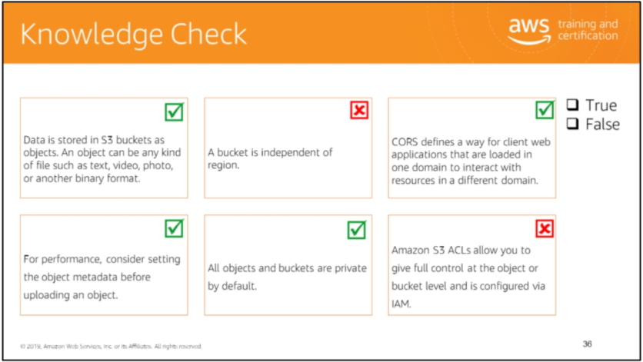

**Database - Introdução**

Ao final da aula, você será capaz de entender todos os componentes desse diagrama arquitetônico. Você também poderá construir suas próprias soluções arquitetônicas tão grandes e robustas.

**Database - NoSQL** ¬

NoSQL = não-SQL = bancos de dados não relacionais

¬ Bancos de dados NoSQL são construídos especificamente para modelos de dados específicos e possuem esquemas flexíveis para a construção de aplicativos modernos.

**¬ Benefícios:**

• Flexibilidade: modelo de dados fácil de evoluir

• Escalabilidade: projetado para expandir usando clusters distribuídos

• Alto desempenho: otimizado para um modelo de dados específico

• Altamente funcionais: tipos otimizados para o modelo de dados

**¬ Exemplos:** valor-chave, documento, gráfico, na memória, bancos de dados de pesquisa

Bancos de dados e responsabilidade compartilhada na AWS

¬ AWS oferece uso para gerenciar diferentes bancos de dados

¬ Os benefícios incluem:

• Provisionamento rápido, alta disponibilidade, dimensionamento vertical e horizontal

• Backup e restauração automatizados, operações, atualizações

• A correção do sistema operacional é feita pela AWS

• Monitoramento, alerta

¬ Nota: muitas tecnologias de bancos de dados podem ser executadas no EC2, mas você deve lidar com a resiliência, backup, patching, alta disponibilidade, tolerância a falhas, dimensionamento ...

¬Banco de dados – Visão geral do AWS RDS

¬ RDS significa Serviço de Banco de Dados Relacional

¬ É um serviço de banco de dados gerenciado para uso do banco de dados SQL como linguagem de consulta.

¬ Permite criar bancos de dados na nuvem que são gerenciados pela AWS

• Postgres

• MySQL

• MariaDB

• Oráculo

• Microsoft SQL Server

• Aurora (banco de dados proprietário da AWS)

Vantagem sobre o uso do RDS versus a implantação do DB no EC2

¬ O RDS é um serviço gerenciado:

• Provisionamento automatizado, correção do sistema operacional

• Backups contínuos e restauração para timestamp específico (Point in Time Restore)!

• Painéis de monitoramento

• Réplicas de leitura para melhorar o desempenho de leitura

• Configuração Multi AZ para DR (Recuperação de Desastres)

• Janelas de manutenção para atualizações

• Capacidade de dimensionamento (vertical e horizontal) • Armazenamento apoiado por EBS (gp2 ou io1

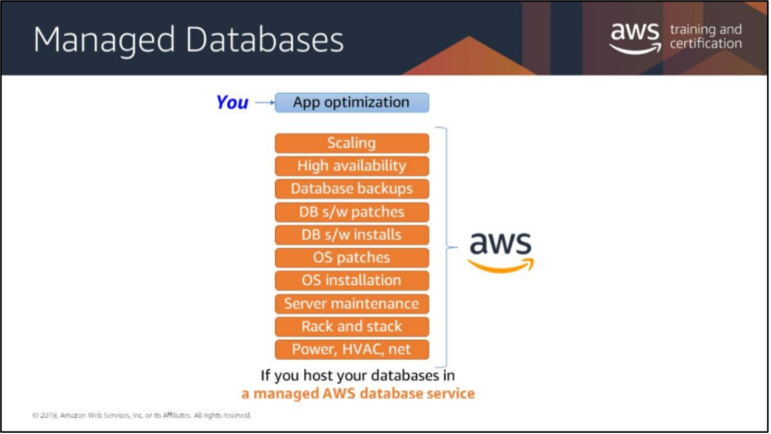

**Amazon Aurora**

• Aurora é uma tecnologia proprietária da AWS (não de código aberto)

• PostgreSQL e MySQL são suportados como Aurora DB

• O Aurora é “otimizado para a nuvem da AWS” e reivindica uma melhoria de desempenho 5 vezes maior que o MySQL no RDS, mais de 3 vezes o desempenho do Postgres no RDS

• O armazenamento do Aurora cresce automaticamente em incrementos de 10 GB, até 64 TB.

• Aurora custa mais que RDS (20% a mais) – mas é mais eficiente

• Não está no nível gratuito

**DynamoDB**

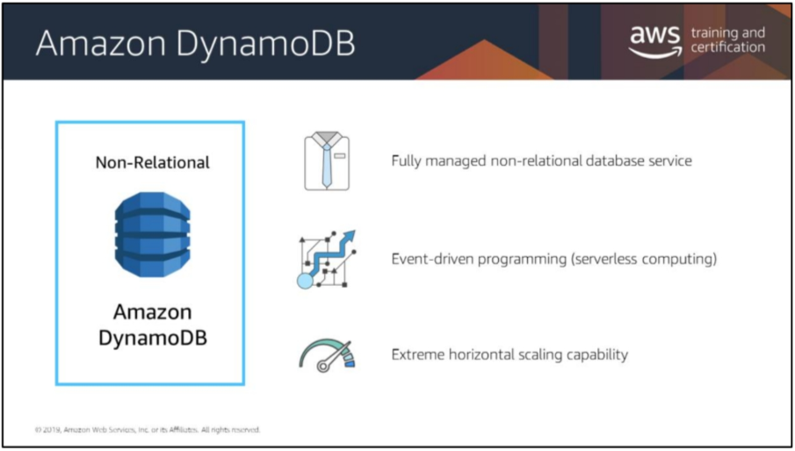

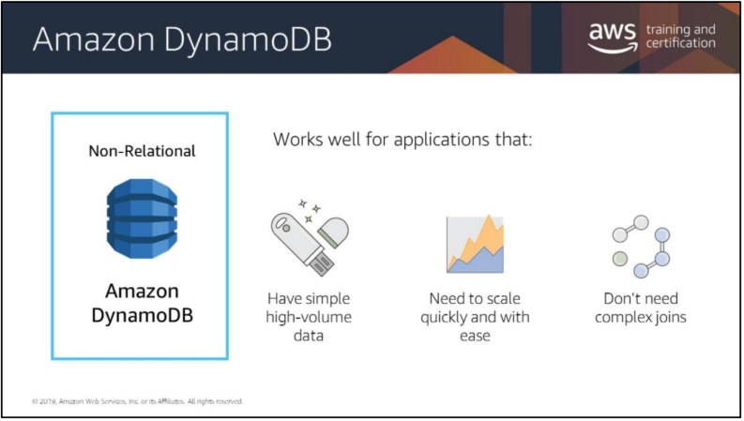

¬ Totalmente gerenciado Altamente disponível com replicação em 3 AZ

¬ Banco de dados NoSQL - não é um banco de dados relacional

¬ Escala para cargas de trabalho massivas, banco de dados “sem servidor” distribuído

¬ Milhões de solicitações por segundo, trilhões de linhas, 100 TB de armazenamento

¬ Rápido e consistente no desempenho

¬ Latência de milissegundos de um dígito - recuperação de baixa latência

¬ Integrado com IAM para segurança, autorização e administração

¬ Baixo custo e recursos de escala automática (horizontalmente – elasticidade)

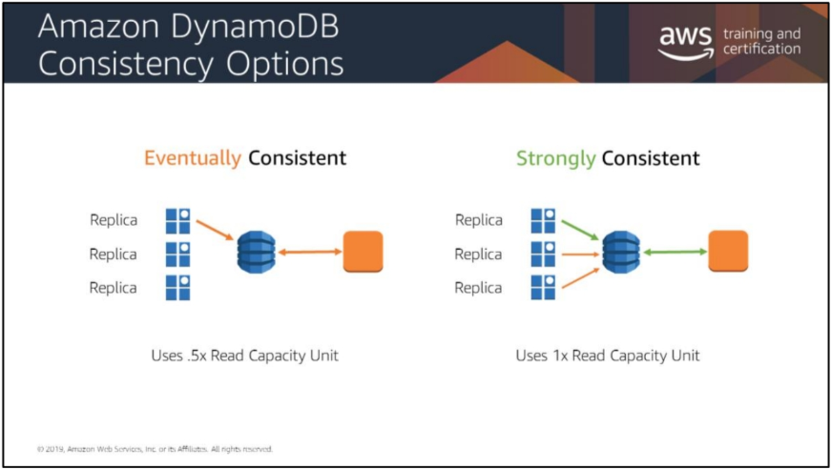

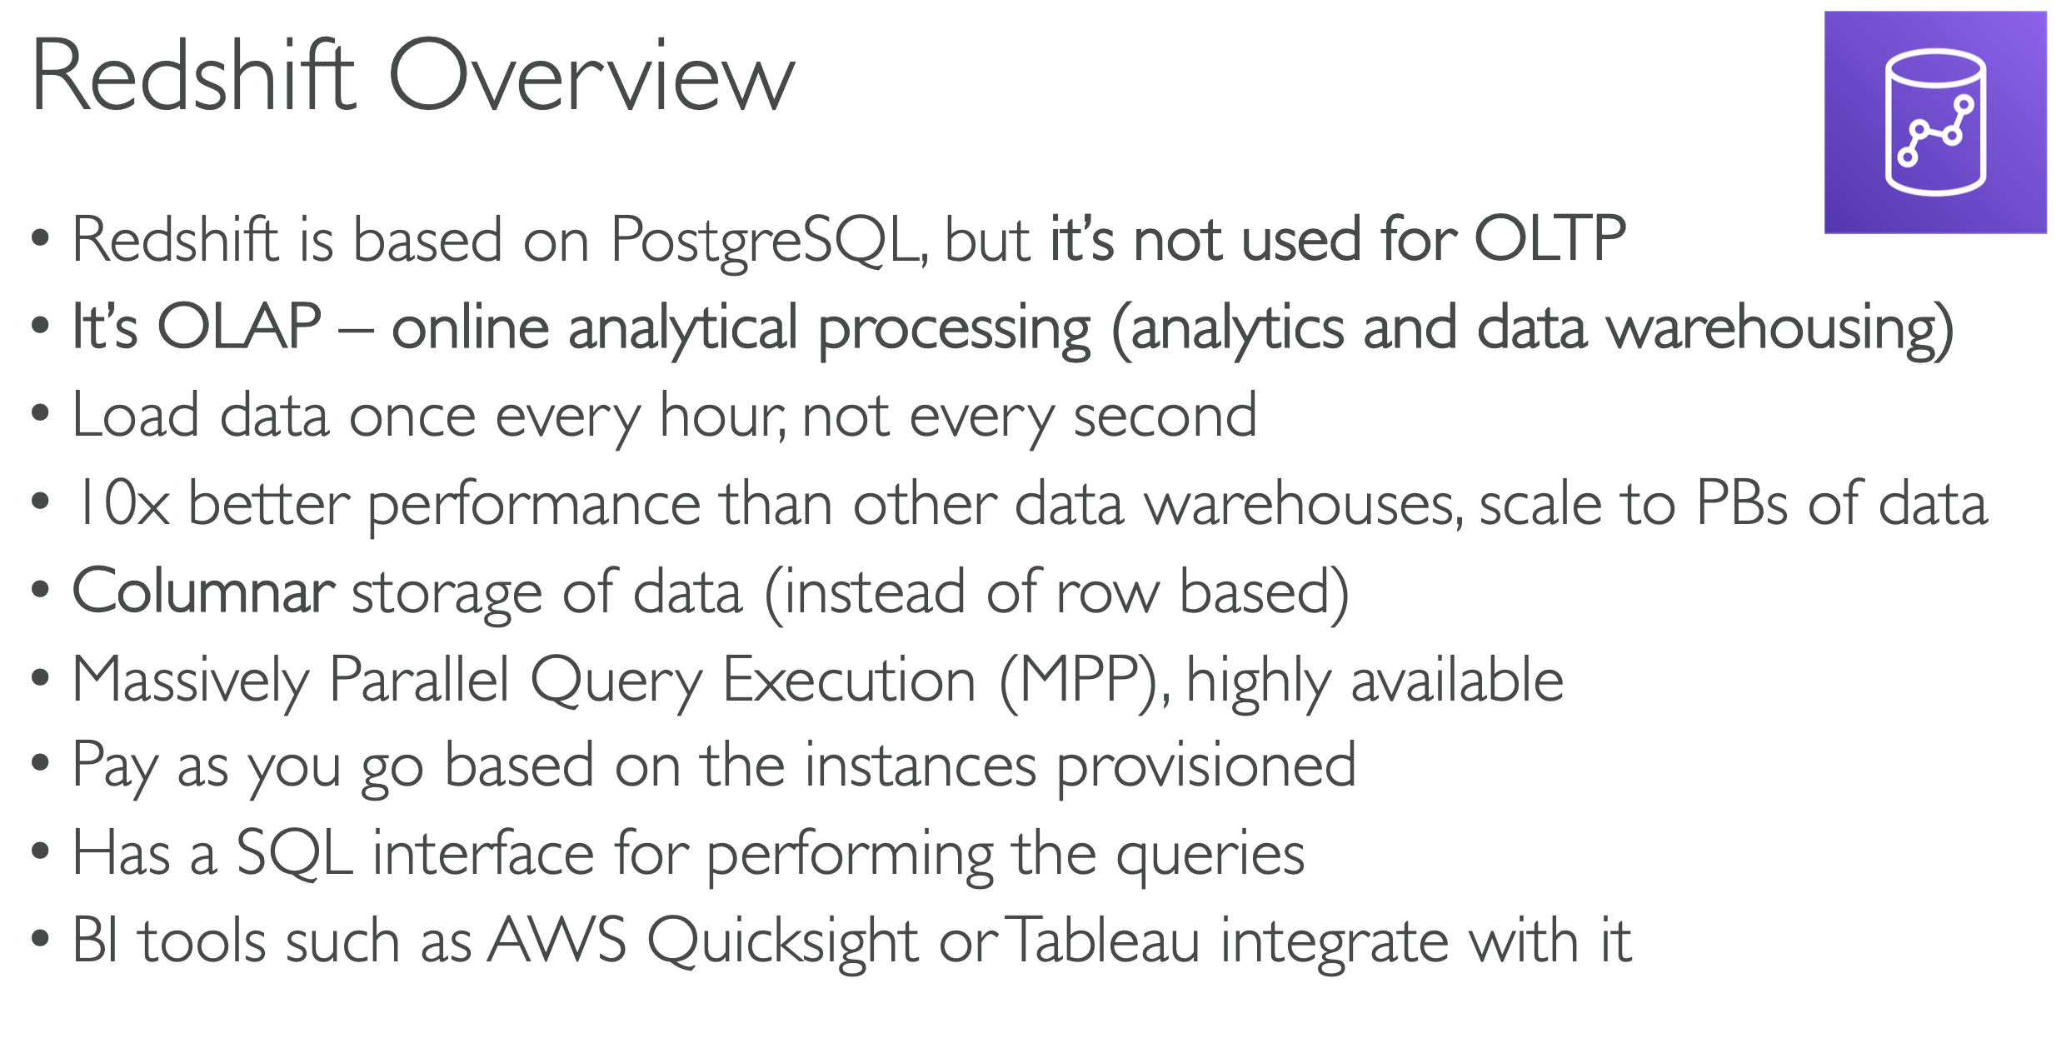

**IAM**

**IAM: Usuários e grupos**

* IAM: Identity and Access Management – global service
* Root Account – Criada por padrão no momento da criação da conta.
* User – são pessoas que pertencem à sua organização e podem ser agrupadas utilizando grupos (Groups), exemplo: Desenvolvedores, Testers, Administradores, etc.
* Usuários podem pertencer à m[ú](mailto:cristianopelizzari@gmail.com11)ltiplos grupos ou nenhum.
* Grupos possuem apenas pessoas (usuários)
* Utilização de Grupos facilita a atribuição de Acessos. [S](mailto:cristianopelizzari@gmail.com11)endo apenas necessário atribuir o novo usuário ao grupo, assim ele terá todos os acessos que o grupo possui.

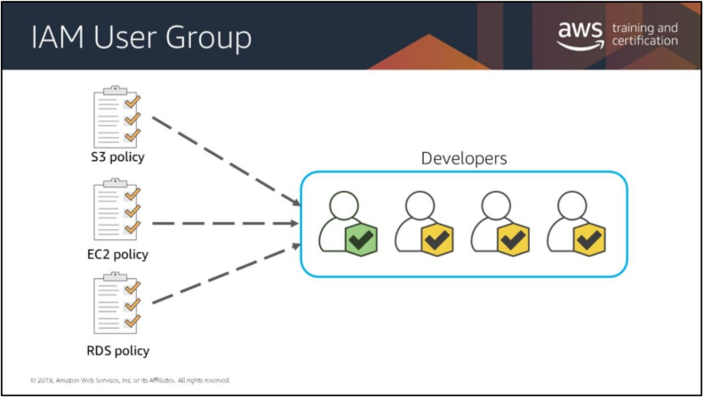

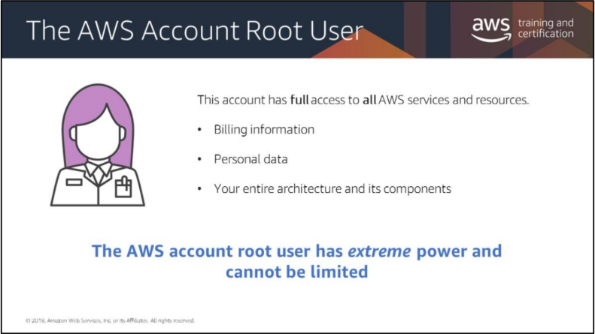

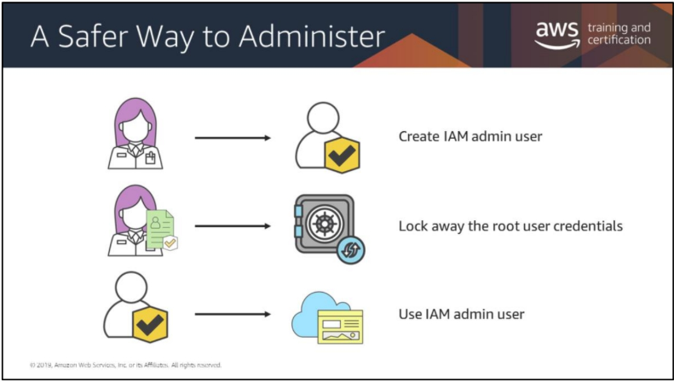

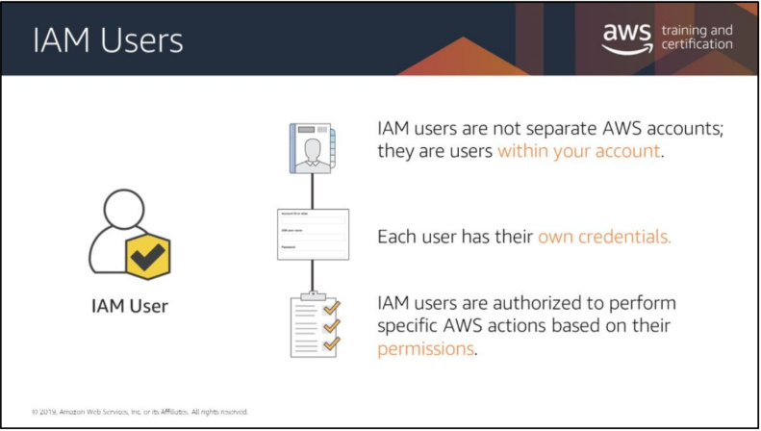

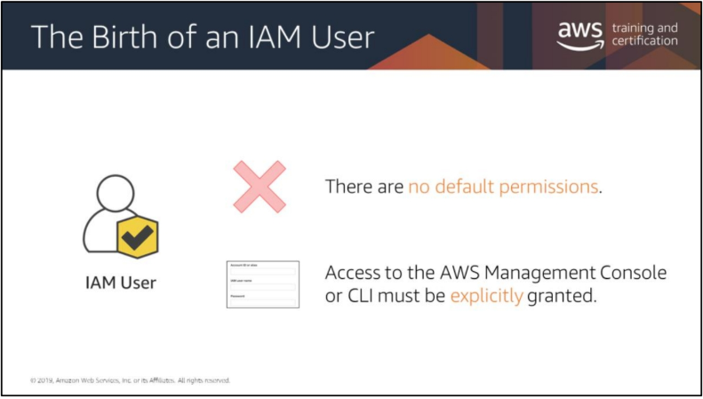

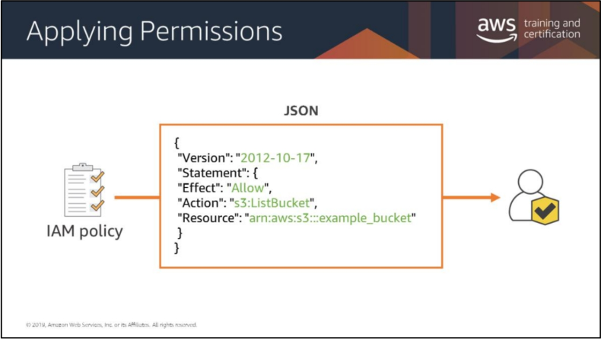

**IAM: Policies**

υ Usuários ou grupos podem receber documentos JSON chamados de políticas

υ Essas políticas definem as permissões dos usuários

υ Na AWS você aplica o princípio de privilégio mínimo: não dê mais permissões do que o usuário precisa

υ Avaliado no Momento do Pedido

υ Apenas controla o acesso aos serviços da AWS

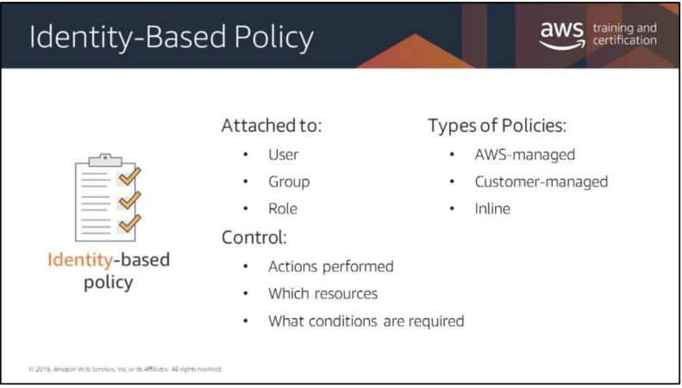

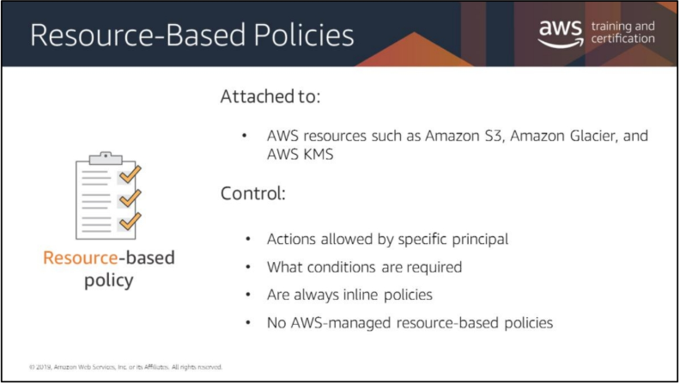

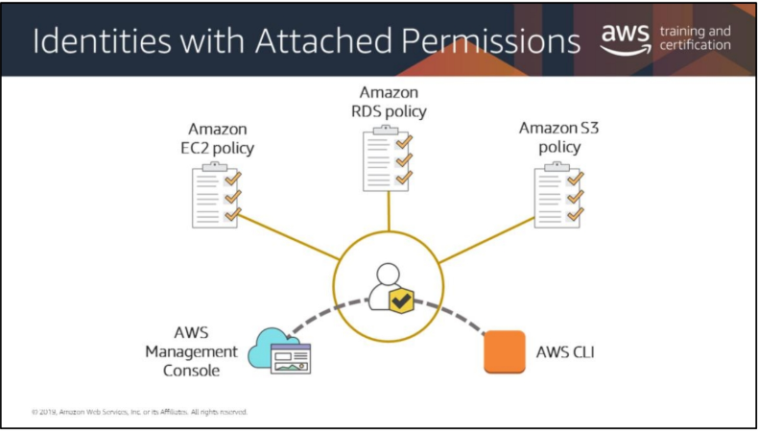

**IAM: Roles**

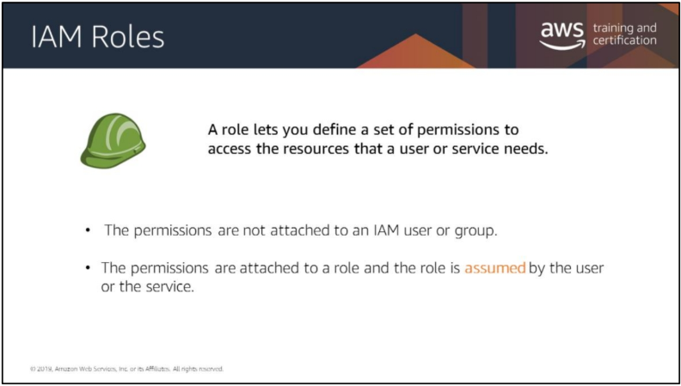

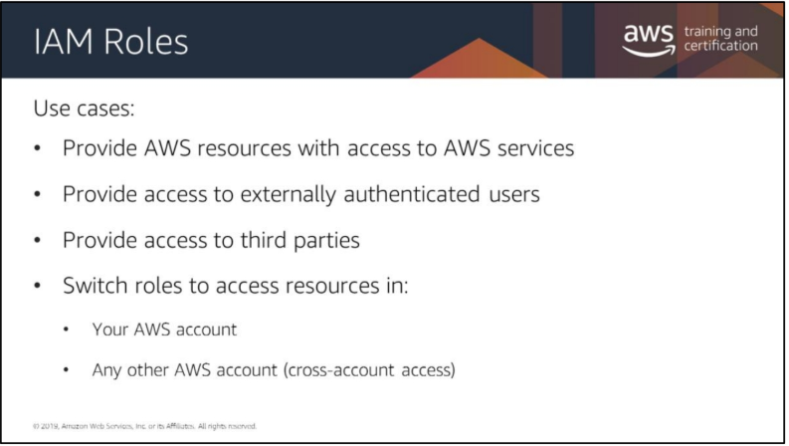

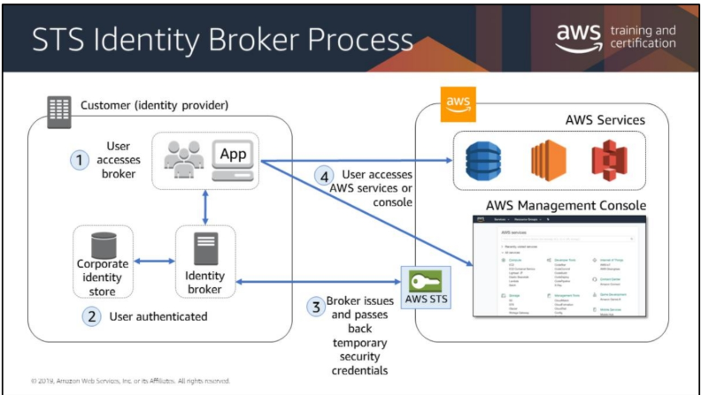

**IAM: Password Policy**

* ♣ Senhas fortes = maior segurança para sua conta
* ♣ Na AWS, você pode configurar uma política de senha:
* ♣ Definir um tamanho mínimo de senha
* ♣ Requer tipos de caracteres específicos:
* • incluindo letras maiúsculas
* • letras minúsculas
* • números
* • caracteres não alfanuméricos
* ♣ Permitir que todos os usuários do IAM alterem suas próprias senhas
* ♣ Exigir que os usuários alterem sua senha após algum tempo (expiração da senha)
* Prevent password re-use

**IAM: MFA**

♣ Os usuários têm acesso à sua conta e possivelmente podem alterar configurações ou excluir recursos em sua conta da AWS

♣ Você deseja proteger suas contas raiz e usuários IAM

♣ MFA = senha que você conhece + dispositivo de segurança que você possui

**IAM: MFA devices**

**IAM: AWS access options to AWS**

♣ Para acessar a AWS, você tem três opções:

• Console de gerenciamento da AWS (protegido por senha + MFA)

• AWS Command Line Interface (CLI): protegido por chaves de acesso

• AWS Software Developer Kit (SDK) - para código: protegido por chaves de acesso

♣ As Chaves de Acesso são geradas através do Console AWS

♣ Os usuários gerenciam suas próprias chaves de acesso

♣ As Chaves de Acesso são secretas, assim como uma senha. não os compartilhe

♣ ID da chave de acesso ~= nome de usuário

Chave de acesso secreta ~= senha

**IAM: Best Practices**

Não use a conta raiz, exceto para configuração da conta AWS

Um usuário físico = Um usuário da AWS

Atribuir usuários a grupos e atribuir permissões a grupos

Crie uma política de senha forte

Use e imponha o uso da autenticação multifator (MFA)

Crie e use funções para conceder permissões aos serviços da AWS

Usar chaves de acesso para acesso programático (CLI/SDK)

Permissões de auditoria de sua conta com o relatório de credenciais do IAM

Nunca compartilhe usuários do IAM e chaves de acesso

**Usuários:** mapeados para um usuário físico, possuem senha para o Console AWS

**Grupos:** contém apenas usuários

**Políticas:** documento JSON que descreve as permissões para usuários ou grupos

**Funções:** para instâncias do EC2 ou serviços da AWS

**Segurança:** MFA + Política de Senha

**Chaves de acesso:** acesse a AWS usando a CLI ou SDK

**Auditoria:** relatórios de credenciais do IAM e consultor de acesso do IAM